FACULTAD DE INGENIERÍA
Escuela Académico Profesional de Ingeniería de Sistemas e Informática

TESIS
App Móvil con Chatbot de recomendación para programas de especialización para estudiantes egresados de pregrado de la Universidad Continental, Huancayo – 2026
Autor
José Anthony Bacilio De La Cruz

Para optar el Título Profesional de
Ingeniero de Sistemas e Informática

Huancayo - Perú
2026

Índice
Pág.
Índice ii
Lista de tablas iv
Lista de figuras v
Resumen vi
Abstract vii
Introducción 8
Capítulo 1
Planteamiento del estudio
1.1. Planteamiento y formulación del problema 9
1.1.1. Problema general 9
1.1.2. Problemas específicos 9
1.2. Objetivos 9
1.2.1. Objetivo general 9
1.2.2. Objetivos específicos 9
1.3. Justificación e importancia 9
1.4. Delimitación del proyecto 9
1.5. Hipótesis y variables 9
Capítulo 2
Marco teórico
2.1. Antecedentes de la investigación 10
2.2. Bases teóricas 10
Capítulo 3
MÉTODOlogía
3.1. Método, tipo o alcance de la investigación 11
3.2. Materiales y Métodos 11
Capítulo 4
Resultados y discusión
4.1. Presentación de resultados 12
4.2. Discusión de resultados 12
Capítulo 5
Conclusiones y recomendaciones
5.1. Conclusiones 13
5.2. Recomendaciones 13
Referencias bibliográficas 14
ANEXOS
Anexo A. Matriz de consistencia 16
Anexo B. Matriz de operacionalización 17
Anexo C. Instrumentos de recolección de datos 18

Lista de tablas
Pág.
No se encuentran elementos de tabla de ilustraciones.
Lista de figuras
Pág.
No se encuentran elementos de tabla de ilustraciones.
Resumen
La presente investigación tuvo como propósito evaluar la influencia de una aplicación móvil con chatbot de recomendación en la toma de decisiones sobre la especialización profesional en estudiantes egresados de pregrado de la Universidad Continental, Huancayo, en el año 2026. El problema de estudio se centró en la elevada incertidumbre vocacional de los egresados y en la limitada efectividad de los sistemas tradicionales de orientación académica. El objetivo principal consistió en desarrollar y evaluar una app móvil con un chatbot conversacional adaptativo basado en el modelo RIASEC para facilitar este proceso decisorio. La metodología presentó un enfoque cuantitativo, de tipo aplicada y diseño pre-experimental con pre-test y post-test, aplicado sobre una muestra probabilística de 292 egresados. Los resultados revelaron mejoras estadísticamente significativas tras la intervención; registrando que la satisfacción del usuario aumentó del 11.99% al 84.93%, mientras que la utilidad percibida alcanzó un nivel alto en el 87.33% de los participantes. Asimismo, el análisis inferencial mediante la prueba de Wilcoxon confirmó la hipótesis general (Z =−14.652, p =0.000), corroborando un incremento crítico en la claridad y fundamentación del egresado respecto a su elección académica final (del 6.51% al 82.88%). Se concluyó que la implementación del chatbot conversacional inteligente y personalizado optimiza significativamente la toma de decisiones sobre especializaciones académicas mediante la reducción de la sobrecarga de información y la adecuada alineación vocacional, constituyendo una solución tecnológica altamente viable para la gestión educativa superior.
Palabras clave: Chatbot, toma de decisiones, especialización profesional, RIASEC, aplicación móvil, orientación vocacional.
Abstract
This research aimed to evaluate the influence of a mobile application with a recommendation chatbot on decision-making regarding professional specialization among undergraduate graduates from Universidad Continental, Huancayo, in the year 2026. The research problem focused on the high vocational uncertainty of graduates and the limited effectiveness of traditional academic guidance systems. The main objective was to develop and evaluate a mobile app with an adaptive conversational chatbot based on the RIASEC model to facilitate this decision-making process. The methodology employed a quantitative approach with an applied and pre-experimental design using pre-test and post-test, applied to a probability sample of 292 graduates. The results revealed statistically significant improvements after the intervention, showing that user satisfaction increased from 11.99% to 84.93%, while perceived usefulness reached a high level in 87.33% of the participants. Likewise, inferential analysis using the Wilcoxon signed-rank test confirmed the general hypothesis ( Z =−14.652, p =0.000), corroborating a critical increase in the clarity and reasoning of graduates regarding their final academic choice (from 6.51% to 82.88%). It was concluded that the implementation of an intelligent, personalized conversational chatbot significantly optimizes decision-making regarding academic specializations by reducing information overload and ensuring proper vocational alignment, constituting a highly viable technological solution for higher education management.
Key words: Chatbot, decision-making, professional specialization, RIASEC, mobile application, vocational guidance.

Introducción
En el contexto actual de la educación superior y el mercado laboral dinámico, los estudiantes universitarios egresados de pregrado se enfrentan al complejo desafío de seleccionar un área de especialización profesional óptima. La vertiginosa evolución de las demandas productivas, sumada a la diversificación de las mallas académicas y programas de posgrado, exige que la toma de decisiones curriculares se fundamente en un análisis preciso y personalizado. No obstante, los canales tradicionales de consejería y tutoría universitaria suelen caracterizarse por limitaciones de cobertura, disponibilidad asincrónica y altos costos operativos, lo cual resulta insuficiente para orientar a grandes poblaciones estudiantiles de manera personalizada (10). Diversos autores señalan que esta carencia fomenta la deserción de programas formativos, la subempleabilidad y altos niveles de frustración académica y profesional en los egresados (6). Frente a esta realidad, la Ingeniería de Sistemas e Informática provee un marco estratégico a través de la integración de plataformas móviles y agentes inteligentes conversacionales (chatbots) orientados a facilitar la resolución de problemas cognitivos complejos mediante la automatización de la orientación informativa y el filtrado adaptativo de información académica (5).
La problemática central abordada en esta tesis se asienta en la elevada incertidumbre vocacional detectada en los egresados de pregrado de la Universidad Continental, Huancayo, en su proceso de transición hacia el posgrado y la especialización laboral en el año 2026. La sobrecarga informativa del catálogo de cursos y la falta de autoconocimiento de los egresados en torno a sus competencias e intereses profesionales inducen a decisiones académicas basadas en heurísticas informales o influencias sociales ajenas a su verdadero potencial (3). Desde la perspectiva técnica e institucional, la universidad carece de plataformas inteligentes capaces de procesar dialógicamente perfiles vocacionales únicos y emparejarlos en tiempo real con sus planes de estudio vigentes. Esta desconexión operativa no solo desfavorece al egresado, sino que restringe la capacidad de la institución para captar de forma coherente estudiantes en sus programas de posgrado y diplomados especializados, reduciendo la eficiencia de sus procesos de orientación educativa.
Frente a esta situación, la investigación plantea el desarrollo y la posterior evaluación empírica de una aplicación móvil con chatbot de recomendación vocacional adaptativa denominada "Cori/Horizonte". El propósito fundamental del estudio consistió en determinar si la interacción sistemática del egresado con el chatbot conversacional influye positivamente en su proceso decisorio, incrementando su grado de satisfacción con la orientación y elevando la claridad y la fundamentación cognitiva de su elección vocacional. Con este fin, el chatbot incorpora un algoritmo de diagnóstico basado en la teoría de personalidades vocacionales de John Holland (RIASEC), traduciendo los resultados psicológicos del usuario en rutas curriculares de especialización recomendadas de forma inmediata.
Desde el punto de vista teórico, el estudio se fundamenta de forma interdisciplinaria. En primer lugar, la teoría psicométrica RIASEC de Holland (3) clasifica los intereses individuales en seis dimensiones operativas (Realista, Investigador, Artístico, Social, Emprendedor y Convencional), ofreciendo una base estructurada para emparejar perfiles personales con entornos laborales correspondientes. En segundo lugar, se utiliza el Modelo de Aceptación Tecnológica (TAM) propuesto por Davis (1), el cual postula que la utilidad percibida y la facilidad de uso son los factores críticos que determinan la adopción de nuevas aplicaciones digitales. Complementariamente, se asume el Modelo de Éxito de Sistemas de Información de DeLone y McLean (2) para explicar cómo la calidad de las respuestas y la confiabilidad operativa del chatbot determinan la satisfacción acumulada del usuario final. Por último, bajo los principios de la Teoría de la Carga Cognitiva de Sweller (7), se sustenta que la entrega fragmentada e interactiva de información curricular mediante diálogos conversacionales previene la saturación cognitiva y fomenta un aprendizaje reflexivo y seguro.
En lo relativo a los antecedentes científicos, el desarrollo de interfaces conversacionales para la gestión educativa superior ha cobrado una relevancia significativa en los últimos años. Diversas investigaciones demuestran que los chatbots educativos con inteligencia artificial no solo actúan como sistemas de preguntas frecuentes, sino como orientadores interactivos que incrementan la motivación del estudiante y reducen la carga administrativa institucional (4). Sin embargo, la literatura científica de Ingeniería de Sistemas resalta que la mayoría de desarrollos se limitan a la fase conceptual o carecen de validación experimental rigurosa en entornos productivos de América Latina (10). La persistencia de sistemas rígidos con baja usabilidad móvil evidencia la necesidad de consolidar metodológicamente arquitecturas de recomendación conversacionales que conecten constructos psicológicos del estudiante con bases de conocimiento institucionales dinámicas.
La importancia de la presente investigación reside en sus múltiples aportes. En el plano académico y científico, contribuye a la literatura de sistemas inteligentes y tecnología educativa mediante un marco teórico integrado para evaluar interfaces NLP adaptadas a la toma de decisiones académicas. Tecnológicamente, proporciona la arquitectura formal y la documentación de implementación de una aplicación móvil dotada de lógica RIASEC y procesamiento lingüístico. Metodológicamente, provee un cuestionario estandarizado y validado estadísticamente para la evaluación de usabilidad, utilidad y claridad decisional de agentes conversacionales. Finalmente, a nivel organizacional, ofrece a la Universidad Continental una herramienta innovadora de transformación digital y automatización de la consejería vocacional para sus egresados de la sede Huancayo.
La investigación adopta un enfoque cuantitativo, de tipo aplicada y con un diseño de investigación pre-experimental basado en un esquema de un solo grupo con pre-test y post-test (G O_{1​} X O₂​). La población de estudio estuvo compuesta por 1100 egresados de pregrado, de los cuales se seleccionó una muestra probabilística y estratificada de 292 egresados. El instrumento de recolección de datos consistió en un cuestionario de escala Likert validado por expertos (CVC=0.973) y con alta consistencia interna (α=0.942), complementado con el análisis de logs de interacción del software. El análisis inferencial se ejecutó con la prueba no paramétrica de Wilcoxon para muestras relacionadas con un nivel de significancia de α=0.05α=0.05.
La hipótesis general de la tesis postula que la implementación de una aplicación móvil con chatbot de recomendación influye significativamente de forma positiva en la toma de decisiones sobre la especialización profesional de los egresados de pregrado de la Universidad Continental, Huancayo, en el año 2026. De manera específica, se asume que la calidad de las respuestas del chatbot influye positivamente en la satisfacción, que la personalización del sistema determina la utilidad percibida de la herramienta, y que el uso continuo del chatbot incrementa los niveles de claridad y fundamentación argumentativa del egresado sobre su elección académica final.
Finalmente, la estructura de la presente tesis se organiza en cinco capítulos secuenciales. El Capítulo I desarrolla el planteamiento del problema, los objetivos generales y específicos, la delimitación, las justificaciones, la hipótesis general y las hipótesis específicas. El Capítulo II aborda el marco teórico, los antecedentes nacionales e internacionales de la investigación y las bases teóricas y conceptuales que sustentan el estudio. El Capítulo III detalla la metodología de investigación, especificando el diseño experimental, la población, muestra, operacionalización de variables, recolección de datos y la arquitectura técnica del software. El Capítulo IV presenta los resultados descriptivos e inferenciales obtenidos, el contraste estadístico de las hipótesis y la discusión científica frente a la literatura. Por último, el Capítulo V expone las conclusiones, recomendaciones, limitaciones detectadas y las líneas futuras de investigación científica.

El autor.

Planteamiento del estudio

Planteamiento y formulación del problema

Planteamiento del problema
La elección de una especialización profesional es una de las decisiones más críticas e influyentes para los estudiantes que se encuentran en la etapa final de sus estudios de pregrado o son recién egresados. En el contexto actual, la diversidad de programas de especialización y la rápida evolución del mercado laboral tecnológico y empresarial exigen que los profesionales cuenten con competencias altamente específicas. Sin embargo, en la Universidad Continental, los estudiantes egresados enfrentan dificultades al momento de seleccionar la especialización adecuada debido a la sobreabundancia de información fragmentada y la falta de un acompañamiento continuo, inmediato y personalizado.
Los procesos tradicionales de orientación vocacional o profesional suelen requerir tiempo presencial y recursos logísticos que no siempre están disponibles las 24 horas del día. En consecuencia, muchos egresados toman decisiones con un bajo nivel de certeza, basando su elección en información incompleta o no alineada con sus verdaderos intereses y aptitudes, lo que afecta directamente la claridad y fundamentación de su decisión.
Frente a esta problemática, la integración de Inteligencia Artificial mediante un chatbot en una aplicación móvil surge como una solución tecnológica pertinente. Un chatbot de recomendación puede interactuar con el estudiante, analizar sus preferencias, habilidades y expectativas, y sugerirle programas de especialización de manera automatizada y precisa. De este modo, se busca resolver el problema de la falta de orientación oportuna, democratizando el acceso a la información y optimizando el proceso de toma de decisiones de los estudiantes.

Formulación del Problema
Problema general
¿De qué manera la implementación de una aplicación móvil integrada con un chatbot de recomendación influye en la toma de decisiones sobre la especialización profesional en los estudiantes egresados de pregrado de la Universidad Continental, sede Huancayo, durante el periodo 2026?
Problemas específicos
a) Problema específico 1 (PE1)
¿Cómo influye la calidad de las respuestas del chatbot evaluada en términos de exactitud, claridad y contextualización en la satisfacción sobre la toma de decisiones sobre la especialización profesional en estudiantes egresados de pregrado de la Universidad Continental, Huancayo, en el año 2026?
b) Problema específico 2 (PE2)
¿En qué medida la capacidad de personalización del chatbot basada en intereses y preferencias del usuario determina la utilidad percibida en la toma de decisiones sobre la especialización profesional en estudiantes egresados de pregrado de la Universidad Continental, Huancayo, en el año 2026?
c) Problema específico 3 (PE3)
¿De qué manera la interacción con la aplicación móvil y su chatbot de recomendación contribuye a la claridad y fundamentación en la toma de decisiones sobre la especialización profesional en estudiantes egresados de pregrado de la Universidad Continental, Huancayo, en el año 2026?

Objetivos

Objetivo general
Desarrollar y evaluar una app móvil con un chatbot de recomendación que facilite la toma de decisiones sobre especialización profesional en estudiantes egresados de pregrado de la Universidad Continental, Huancayo, en el año 2026.

Objetivos específicos
a. Objetivo Específico 1
Evaluar cómo influye la calidad de las respuestas del chatbot (evaluada en términos de exactitud, claridad y contextualización) en la satisfacción sobre la toma de decisiones sobre la especialización profesional en estudiantes egresados de pregrado de la Universidad Continental, Huancayo, en el año 2026.
b. Objetivo Específico 2
Analizar el impacto de la capacidad de personalización del chatbot basada en intereses y preferencias del usuario sobre la utilidad percibida en la toma de decisiones sobre la especialización profesional en estudiantes egresados de pregrado de la Universidad Continental, Huancayo, en el año 2026.
c. Objetivo Específico 3
Medir de qué manera la interacción con la aplicación móvil y su chatbot de recomendación contribuye a la claridad y fundamentación en la toma de decisiones sobre la especialización profesional en estudiantes egresados de pregrado de la Universidad Continental, Huancayo, en el año 2026.

Justificación e importancia
Conveniencia
La investigación resulta conveniente porque propone la implementación de un chatbot como un recurso accesible y disponible de forma inmediata para estudiantes de últimos ciclos. Esto permite atender consultas frecuentes, brindar información estructural sobre planes curriculares y ofrecer acompañamiento continuo, reduciendo la dependencia exclusiva de la atención presencial y mejorando la eficiencia en los procesos de orientación vocacional en la Universidad Continental durante 2026.
Relevancia Social
El estudio posee relevancia social al contribuir a que los estudiantes enfrenten con mayor seguridad la elección de su especialización, una decisión determinante en su futuro profesional. Al democratizar el acceso a la orientación vocacional mediante una herramienta digital, se amplía la cobertura del servicio, beneficiando a toda la comunidad universitaria y fortaleciendo la equidad en el acceso a información confiable y actualizada.

Implicaciones Prácticas
La investigación tiene implicaciones prácticas al responder a un problema real: la falta de acompañamiento suficiente y continuo en la orientación vocacional. Al integrar un chatbot educativo, se plantea una solución que libera a los orientadores humanos de tareas repetitivas, permitiéndoles enfocarse en aspectos de mayor complejidad emocional, optimizando así la gestión institucional y el bienestar estudiantil.

Valor Teórico
El proyecto aporta valor teórico al analizar la relación entre variables técnicas y variables dependientes. Este análisis permite enriquecer la comprensión del papel que juegan las tecnologías de IA en procesos formativos y decisionales, aportando evidencia empírica aplicable a estudios comparativos en otros contextos educativos.

Utilidad Metodológica
La propuesta ofrece utilidad metodológica al emplear un diseño aplicativo que combina métricas técnicas, encuestas y análisis de comportamiento de los estudiantes, lo cual abre nuevas rutas para evaluar la eficacia de chatbots educativos en orientación vocacional. Esta aproximación puede servir como referencia para futuras investigaciones que busquen replicar o mejorar la integración de sistemas inteligentes en entornos académicos.

Importancia
La justificación del presente proyecto reviste gran importancia porque aborda una necesidad crítica en la formación profesional de los estudiantes de últimos ciclos de pregrado de la Universidad Continental, Huancayo, durante el año 2026: la toma de decisiones informadas respecto a su especialización. En un contexto en el que la diversidad de opciones académicas y laborales exige un acompañamiento más personalizado y eficaz, la implementación de un Chatbot se convierte en una innovación que no solo mejora la calidad y utilidad de la orientación vocacional, sino que también optimiza la claridad y fundamentación en la elección de especialización. De esta manera, el estudio aporta evidencia empírica sobre el impacto de las tecnologías inteligentes en los procesos educativos, generando un beneficio directo en la empleabilidad y desarrollo profesional de los estudiantes, así como un aporte estratégico para la universidad en la incorporación de soluciones digitales alineadas con las tendencias globales de educación superior y transformación digital.

Delimitación del proyecto

Delimitación Espacial
El estudio se realizará en la Universidad Continental, sede Huancayo, Perú, enfocándose en los estudiantes de últimos ciclos de pregrado de la Facultad de Ingeniería.

Delimitación Temporal
La investigación se desarrolla durante el año académico 2026, abarcando desde el diseño del chatbot hasta la fase de evaluación de resultados.

Delimitación Conceptual o Temática
Se centra en el uso de chatbots para orientación vocacional, excluyendo otras aplicaciones de IA o modalidades de formación investigativa no mediadas por tecnología conversacional.

Hipótesis y variables

Hipótesis General
La implementación de una aplicación móvil con chatbot de recomendación influye significativamente de forma positiva en la toma de decisiones sobre la especialización profesional de los egresados de pregrado de la Universidad Continental en Huancayo para el 2026.

Hipótesis Específicas

Hipótesis Específicas 1
La calidad de las respuestas del chatbot evaluada en términos de exactitud, claridad y contextualización influye significativamente en la satisfacción sobre la toma de decisiones sobre la especialización profesional en estudiantes egresados de pregrado de la Universidad Continental, Huancayo, en el año 2026.

Hipótesis Específicas 2
La capacidad de personalización del chatbot (basada en intereses y preferencias del usuario) determina significativamente la utilidad percibida en la toma de decisiones sobre la especialización profesional en estudiantes egresados de pregrado de la Universidad Continental, Huancayo, en el año 2026.

Hipótesis Específicas 3
La interacción con la aplicación móvil y su chatbot de recomendación influye significativamente en la claridad y fundamentación en la toma de decisiones sobre la especialización profesional en estudiantes egresados de pregrado de la Universidad Continental, Huancayo, en el año 2026.

Marco teórico

Antecedentes de la investigación

Antecedentes Internacionales
La implementación de chatbots con inteligencia artificial en el ámbito de la orientación vocacional fue objeto de estudio en diversos contextos internacionales. Koivisto investigó el uso de chatbots con inteligencia artificial como tutores virtuales para estudiantes de posgrado, encontrando beneficios significativos en la disponibilidad 24/7 y la entrega inmediata de información sobre planes curriculares y estructura académica (22). Sin embargo, el estudio también reveló una limitación importante: los chatbots tenían dificultades para contextualizar las aspiraciones a largo plazo de los estudiantes, es decir, aunque podían responder preguntas concretas sobre programas académicos, no podían ayudar eficazmente con la planificación de carrera futura o entender las metas personales complejas de cada estudiante. Esta investigación demostró que los chatbots son excelentes para proporcionar información estructural básica, pero necesitan complementarse con orientación humana para aspectos más profundos y personalizados del desarrollo académico.

En Marruecos, se desarrolló en Marruecos el chatbot "E-Orientation"(37), un sistema especializado en orientación vocacional que utilizaba el modelo RIASEC de Holland (21), el cual clasifica las personalidades en seis tipos: Realista, Investigativo, Artístico, Social, Empresarial y Convencional. El chatbot funcionaba realizando 301 preguntas en francés distribuidas en cuatro categorías (Actividades, Habilidades, Ocupaciones y Personalidad), y basándose en las respuestas del usuario, determinaba su tipo de personalidad dominante para recomendar carreras acordes con su perfil. Los resultados del estudio mostraron una mejora del 35% en la satisfacción estudiantil con el proceso de orientación, lo que demostró que cuando los chatbots se fundamentan en teorías psicológicas reconocidas, pueden ser muy efectivos para la orientación vocacional y generar resultados cuantificables de éxito.

Complementariamente, implementaron "EconBot" en la Universidad Nacional de Educación a Distancia (UNED) de España(34), un asistente conversacional diseñado específicamente para apoyar la educación a distancia en el área de Microeconomía a través de Facebook Messenger (8). Este chatbot abordó un problema común en la educación a distancia: la falta de acceso inmediato a profesores cuando surgen dudas, especialmente durante períodos no lectivos como vacaciones y fines de semana. Los resultados fueron significativos, ya que EconBot logró reducir en un 40% las consultas no resueltas durante períodos no lectivos, demostrando el potencial de estas herramientas para llenar vacíos en el apoyo institucional y proporcionar continuidad en el servicio educativo cuando el personal humano no está disponible.

Antecedentes Nacionales
En el contexto peruano, desarrollaron un prototipo de chatbot en Python para brindar información sobre la carrera de Ingeniería de Software, y esta investigación se realizó en la ciudad de Lima, Perú (14). Este estudio demostró la viabilidad técnica del prototipo y una alta aceptación entre estudiantes de primeros ciclos, estableciendo un precedente importante sobre la adaptabilidad de estas tecnologías al entorno educativo peruano, específicamente en la capital del país.

Antecedentes Regionales
En la región Junín, específicamente en Huancayo, se identificó experiencias incipientes en la aplicación de tecnologías conversacionales. Rodríguez y Hurtado desarrollaron un prototipo de chatbot para orientación vocacional post-pandemia en la Universidad Distrital Francisco José de Caldas, registrando un aumento del 28% en la percepción de utilidad entre usuarios, aunque con limitaciones en la personalización de recomendaciones (29).

Bases TEÓRICAS

Título de investigación: Chatbots Educativos e Inteligencia Artificial Conversacional
Los chatbots educativos representan sistemas de software diseñados para simular conversaciones inteligentes con finalidades pedagógicas o de orientación. Su evolución ha transitado desde sistemas basados en reglas simples hacia arquitecturas sophisticated impulsadas por Procesamiento de Lenguaje Natural (NLP), permitiendo diálogos más contextualizados y personalizados (2).
El Procesamiento de Lenguaje Natural constituye el núcleo técnico que permite a estos sistemas comprender y generar lenguaje humano. Modelos como BERT (Bidirectional Encoder Representations from Transformers) han revolucionado la capacidad de captar intencionalidad y contexto conversacional.
La evaluación de estos sistemas debe considerar dimensiones técnicas (precisión, recall, F1-score) y pedagógicas (usabilidad, utilidad percibida), siendo el Technology Acceptance Model (TAM) un marco de referencia fundamental para medir adopción tecnológica (11).

Orientación Vocacional en Educación Superior
La orientación vocacional constituye un proceso sistemático de ayuda en la elección de carrera o especialización, integrando dimensiones psicológicas, sociales y educativas. Entre los modelos teóricos más relevantes se encuentra la Teoría de Tipos Vocacionales (RIASEC) de Holland (21), que postula que la congruencia entre personalidad (Realista, Investigador, Artístico, Social, Emprendedor, Convencional) y entorno laboral conduce a mayor satisfacción profesional.
Complementariamente, la Teoría Socio-Cognitiva de la Carrera de Lent, Brown y Hackett enfatiza el papel de las creencias de autoeficacia, expectativas de resultado y objetivos personales como determinantes de la conducta vocacional (24). Así mismo aporta un modelo de toma de decisiones que incluye fases como definición del problema, búsqueda de alternativas y evaluación sistemática.
La integración de estas teorías en sistemas de IA permite fundamentar pedagógicamente las recomendaciones, yendo más allá de la mera coincidencia algorítmica.

Aplicaciones Móviles en Educación
El aprendizaje móvil se define como "el aprendizaje a través de múltiples contextos, mediante interacciones sociales y contenidos, utilizando dispositivos electrónicos personales" (Crompton, 2018). El diseño de experiencias de usuario (UX) en aplicaciones educativas móviles debe priorizar principios de simplicidad, consistencia y feedback inmediato (27).
La gamificación emerge como estrategia efectiva para aumentar la motivación y el engagement estudiantil, actuando sobre motivadores intrínsecos descritos por la Teoría de la Autodeterminación (30). Elementos como insignias, tablas de clasificación y barras de progreso pueden transformar la exploración vocacional en experiencias más atractivas.
Las aplicaciones móviles materializan el concepto de aprendizaje ubicuo, trascendiendo barreras temporales y espaciales del asesoramiento presencial, lo que representa un avance hacia la inclusión digital.

Personalización en Sistemas Inteligentes
La personalización constituye la piedra angular para que la intervención del chatbot trascienda la provisión de información genérica. Los sistemas de recomendación educativa utilizan técnicas de filtrado colaborativo, basado en contenido o híbridas para sugerir especializaciones alineadas con el perfil del usuario (26).
El modelado dinámico del usuario permite construir y actualizar continuamente perfiles que capturen intereses, habilidades y comportamientos, alimentándose de la minería de datos educativos. Esta adaptación proactiva anticipa necesidades informativas del estudiante, creando experiencias verdaderamente personalizadas.
Consideraciones éticas y de privacidad resultan imperativas, exigiendo adherencia a principios de transparencia, equidad y privacidad desde el diseño, en cumplimiento de regulaciones como el GDPR (15).

Evaluación de Impacto en Toma de Decisiones Vocacionales
La evaluación del impacto del chatbot en la decisión de especialización requiere operacionalizar constructos como claridad vocacional y fundamentación de la elección. Hansen (1974) desarrolló instrumentos para medir madurez vocacional, mientras (25) propone evaluar la calidad de la decisión mediante la cantidad y calidad de información considerada.
Los diseños de métodos mixtos permiten triangulación entre datos cuantitativos (escalas de usabilidad, métricas de engagement) y cualitativos (entrevistas, grupos focales), proporcionando una comprensión comprehensiva del impacto real en los estudiantes (9).
La evidencia de estudios previos sugiere que intervenciones tecnológicas bien diseñadas pueden incrementar hasta en 30% la percepción de claridad vocacional, particularmente cuando integran marcos teóricos sólidos y mecanismos de personalización avanzada (36).

Evaluación de Chatbots Educativos y Métricas de Calidad
La evaluación de chatbots educativos abarca dimensiones técnicas y pedagógicas, en consonancia con estándares internacionales como la norma ISO 25000 para garantizar la calidad del software (35). Desde un enfoque práctico, se consideran las siguientes dimensiones y métricas:
Eficiencia: Incluye el tiempo para completar tareas y el esfuerzo de comunicación requerido por el usuario. Se mide generalmente a través de métricas como la duración de las sesiones, el número promedio de interacciones y la tasa de autoservicio, es decir, el porcentaje de sesiones que no requieren la intervención de un agente humano (16).
Eficacia: Evalúa la completitud de la tarea, la precisión de las respuestas y el número de errores cometidos por el chatbot. Se espera que un bot educativo muestre altos niveles de precisión y minimice los errores para considerarse efectivo.
Satisfacción del usuario: Analizada mediante encuestas directas, puntuaciones de satisfacción (CSAT), o puntuaciones generales de experiencia de usuario. Factores como la facilidad de uso y la comodidad son fundamentales para valorar la percepción del usuario frente al bot.
Tasa de abandono y retención: La tasa de rebote, que indica cuántos usuarios abren el bot pero no lo usan, junto con tasas de retención (usuarios recurrentes), aportan información sobre la aceptación y el engagement del chatbot en el entorno educativo.
Cumplimiento de objetivos pedagógicos: Implica medir la utilidad percibida por los estudiantes y su impacto en variables como la claridad vocacional, la comprensión de conceptos o el progreso académico.

Explicatividad e Interpretabilidad en Sistemas de IA Educativos
La interpretabilidad en inteligencia artificial se refiere a la capacidad de un sistema o modelo para hacer comprensible su funcionamiento y lógica interna para los usuarios o desarrolladores. Implica, en el caso de los chatbots educativos, que sea posible rastrear cómo el sistema llega a sus respuestas o recomendaciones, facilitando la confianza y el análisis crítico en entornos pedagógicos.
Por otro lado, la explicatividad (explainability) abarca no solo la posibilidad de interpretar el modelo, sino también de proveer explicaciones suficientemente completas y comprensibles sobre las decisiones tomadas por el sistema. Esto implica que el chatbot, además de “ser interpretable”, pueda explicar sus recomendaciones a estudiantes y docentes en términos accesibles y auditables, permitiendo justificar su conducta y resultados dentro de contextos educativos.
En la práctica, la explicatividad requiere técnicas como:
- Modelos intrínsecamente interpretables (árboles de decisión, regresión lineal), que facilitan la comprensión estructural.
- Explicaciones locales, que detallan el razonamiento para un caso concreto (ej. LIME, SHAP).
- Explicaciones globales, que describen el funcionamiento del modelo en su conjunto.
La importancia de incorporar explicatividad e interpretabilidad en chatbots educativos radica en aumentar la transparencia, la fiabilidad y la aceptación tecnológica, así como prevenir sesgos y facilitar la auditoría ética (1). Esto resulta esencial en aplicaciones sensibles como la orientación vocacional, donde la trazabilidad y justificación de las recomendaciones impactan en toma de decisiones significativas para los estudiantes.

MÉTODOlogía

Método, tipo o alcance de la investigación

Método de investigación
La presente investigación se enmarca en un enfoque mixto, que integra metodologías cuantitativas para obtener una comprensión holística del problema de estudio (9). Se emplea el método aplicativo, orientado al desarrollo y evaluación de una solución tecnológica concreta en un contexto real (20). El estudio es de tipo aplicada-tecnológica, dado que su propósito fundamental es implementar y validar un prototipo funcional de chatbot para optimizar la orientación vocacional (4). El diseño corresponde a un esquema cuasi-experimental con mediciones pre y post intervención en un solo grupo, permitiendo comparar el nivel de claridad y seguridad en la elección de especialización antes y después de la interacción con la aplicación móvil (6). Esta aproximación metodológica posibilita la triangulación de datos cuantitativos (métricas de usabilidad, escalas Likert) con datos cualitativos (entrevistas semiestructuradas), asegurando una evaluación integral tanto de la eficacia técnica como del impacto formativo de la herramienta desarrollada (11).

Diseño de la Investigación
El estudio se rigió por un diseño pre-experimental, alineado con investigaciones tecnológicas en contextos educativos naturales donde la asignación aleatoria de grupos resulta compleja (6). El esquema de aplicación corresponde a un diseño de preprueba-postprueba con un solo grupo, en el cual se medirá el nivel basal de la variable dependiente —claridad en la decisión de especialización— antes de la intervención, para luego exponer a los participantes a la variable independiente, consistente en el uso de la app móvil con el chatbot de recomendación, y finalmente realizar una medición posterior para evaluar cambios (20). La operacionalización de la variable dependiente se realizará mediante un cuestionario tipo Likert que captura dimensiones de seguridad, convicción y congruencia en la elección, mientras que la variable independiente se controlará a través del registro de uso en los logs de interacción (9). Las técnicas de recolección de datos integrarán métodos cuantitativos (cuestionarios estandarizados y métricas de interacción del chatbot) y cualitativos (entrevistas semi estructuradas), permitiendo una triangulación que robustece la validez de los hallazgos (11).

Fórmula del Diseño de la Investigación
La fórmula que representa el diseño de investigación es:
G | O₁ | X | O₂
Donde:
• G: Grupo único de estudiantes egresados de pregrado de la Universidad Continental, Huancayo.
• O₁: Pre Prueba o medición inicial del nivel de claridad en la decisión de especialización (previo a la intervención).
• X: Aplicación de la variable independiente (intervención con la app móvil que incluye el chatbot de recomendación).
• O₂: Posprueba o medición posterior del nivel de claridad en la decisión de especialización (tras la intervención).

Población del estudio
La población objetivo del presente estudio de enfoque mixto está constituida por los estudiantes de pregrado de la Universidad Continental, campus Huancayo, que se encuentran en situación de egreso o cursando el décimo ciclo durante el año académico 2026. De acuerdo con los registros institucionales, se estima un tamaño poblacional comprendido entre 1100, distribuidos en la Facultad de Ingeniería bajo la modalidad presencial (20). Las unidades de análisis corresponden a cada uno de estos estudiantes, sobre quienes se medirán las variables centrales de la investigación. La variable independiente es la app móvil con chatbot de recomendación, cuyas dimensiones funcionales incluyen la calidad de las respuestas (exactitud, claridad, contextualización) y la capacidad de personalización (adaptación a intereses y preferencias). Las variables dependientes son la satisfacción del estudiante, la utilidad percibida de las recomendaciones y el nivel de claridad y fundamentación en la decisión de especialización (9). Los criterios de inclusión consideran: (a) pertenecer a diversas facultades de la universidad Continental, estar en proceso de egreso de pregrado o ser estudiante de décimo ciclo en la modalidad presencial durante el año 2026, y (b) manifestar disponibilidad para participar en las actividades de evaluación y retroalimentación del proyecto. Como criterios de exclusión se establece la participación previa en estudios similares relacionados con el uso de aplicaciones con chatbot o sistemas de retroalimentación automatizada, con el fin de evitar posibles sesgos de contaminación experimental (6). Esta delimitación garantiza la homogeneidad contextual de la población y la viabilidad en la aplicación de los instrumentos de recolección de datos.

Métodos de Muestreo
Los métodos de muestreo se clasifican en dos grandes categorías: probabilísticos y no probabilísticos, según si garantizan o no que todos los elementos de la población tengan una probabilidad conocida y diferente de cero de ser seleccionados (20).
1. Muestreo Probabilístico
Estos métodos se basan en el principio de aleatorización y permiten realizar inferencias estadísticas sobre la población con un margen de error calculable.
• Muestreo Aleatorio Simple: Cada elemento de la población tiene la misma probabilidad de ser seleccionado. Se utiliza cuando la población es homogénea y se dispone de un listado completo de todos sus miembros (marco muestral) (31).
• Muestreo Aleatorio Sistemático: Se selecciona un punto de inicio aleatorio y luego se elige cada k-ésimo elemento de la lista, donde k es el resultado de dividir el tamaño de la población entre el tamaño de la muestra (N/n). Es más práctico que el aleatorio simple, pero puede introducir sesgos si el listado presenta periodicidad (31).
• Muestreo Aleatorio Estratificado: La población se divide en subgrupos homogéneos internamente (estratos) respecto a una variable relevante para el estudio (ej: facultad, edad). Luego, se extrae una muestra aleatoria simple o sistemática de cada estrato. Este método garantiza la representatividad de todos los subgrupos y mejora la precisión de las estimaciones (20).
• Muestreo por Conglomerados: La población se divide en grupos naturales o conglomerados (ej: aulas, secciones). Se seleccionan aleatoriamente algunos conglomerados y se incluyen en la muestra todos los elementos de los conglomerados seleccionados. Es eficiente en costos cuando la población está dispersa geográficamente, pero puede tener un mayor error muestral (32).
2. Muestreo No Probabilístico
En estos métodos, la selección de los elementos no depende de la probabilidad, sino del criterio del investigador. No permiten generalizar los resultados a la población con un nivel de confianza estadístico, pero son útiles en fases exploratorias o cuando el acceso a la población es limitado.
• Muestreo por conveniencia: Se seleccionan los casos más accesibles o disponibles para el investigador. Es rápido y económico, pero está muy sujeto a sesgos de selección (3).
• Muestreo por Juicio o Criterio: El investigador selecciona los elementos que considera más representativos o típicos basándose en su conocimiento y experiencia. La calidad de la muestra depende en gran medida del criterio del investigador (3).
• Muestreo por Bola de Nieve: Se localiza a algunos individuos que cumplen los criterios de inclusión y se les pide que identifiquen a otros que también los cumplan. Es útil para acceder a poblaciones de difícil localización o muy específicas (17).
• Muestreo por Cuotas: Se busca asegurar que la muestra refleje ciertas características de la población (cuotas), como género o edad, en la misma proporción. Dentro de cada cuota, la selección de los individuos es no aleatoria (por conveniencia o juicio) (31).

Elección del Método para el Proyecto de Tesis
Para el proyecto "App Móvil con chatbot de recomendación", dada la disponibilidad de un listado oficial de estudiantes (marco muestral) y el objetivo de obtener resultados generalizables, el método más adecuado sería un muestreo probabilístico estratificado. Se podrían establecer como estratos las diferentes facultades de la Universidad Continental para garantizar que la muestra incluya la diversidad de perfiles académicos. Posteriormente, dentro de cada estrato, se aplicaría un muestreo aleatorio sistemático para seleccionar a los participantes finales, equilibrando así representatividad y viabilidad operativa.

Muestra del estudio
Para determinar el tamaño muestral se aplicó un muestreo probabilístico estratificado, que garantiza la representatividad de los diferentes subgrupos de la población (20). El cálculo se realizó mediante la fórmula para proporciones con la Corrección para Población Finita (7), utilizando como parámetros un nivel de confianza del 95%, un margen de error del 5% y una proporción poblacional del 50% ante la heterogeneidad de las características estudiadas. Considerando una población de 1100 estudiantes y aplicando una tasa de no respuesta del 5%, el tamaño muestral mínimo requerido es de 292 participantes. Esta muestra se distribuirá proporcionalmente entre los dos estratos identificados, tal como se detalla en la siguiente tabla:
Estrato | Tamaño poblacional | Muestra calculada
Sección A | 650 | 173
Sección B | 450 | 119
Total | 1100 | 292

La selección final de participantes dentro de cada estrato se realizará mediante muestreo aleatorio sistemático a partir de los listados oficiales de estudiantes, lo que asegura la aleatorización en la selección y minimiza los sesgos de selección (32). Este diseño muestral permite realizar inferencias estadísticas con un 95% de confianza y un margen de error de ±5% sobre las características de la población total de estudiantes egresados de la Universidad Continental, campus Huancayo.

Técnicas de Recolección de Datos
Para la presente investigación se implementará una estrategia multimodal de recolección de datos que integra técnicas cuantitativas y cualitativas, alineadas con el enfoque mixto del estudio (9). Esta triangulación metodológica permitirá capturar tanto los aspectos objetivos del desempeño del chatbot como las percepciones subjetivas de los usuarios.
Técnicas Cuantitativas:
1. Encuestas con cuestionarios estandarizados: Se aplicarán escalas Likert para medir la satisfacción del usuario, la utilidad percibida y la claridad en la decisión de especialización, basadas en el Technology Acceptance Model (11).
2. Métricas de interacción del chatbot: Mediante el análisis de logs del sistema, se recopilaron datos objetivos sobre precisión de respuestas (F1-score), tiempo de respuesta, tasa de finalización de flujos conversacionales y patrones de uso (37).
3. Pruebas estandarizadas de claridad vocacional: Se aplicará un instrumento pre-test/post-test basado en el Career Decision-Making Self-Efficacy Scale para medir cambios en la seguridad de la elección profesional (5).
Técnicas Cualitativas:
1. Entrevistas semiestructuradas: Se realizarán a una submuestra de participantes para explorar en profundidad experiencias de uso, percepciones sobre la personalización y proceso de toma de decisiones (23).
2. Grupos focales: Se conducirán sesiones grupales para identificar patrones colectivos en la experiencia de usuario y obtener realimentación sobre aspectos de mejora del sistema (9).
3. Análisis de conversaciones: Se examinarán las transcripciones de interacciones usuario-chatbot mediante análisis de contenido para identificar patrones comunicativos y puntos de fricción (37).
Instrumentos de Recolección:
• Cuestionario de Satisfacción de Usuario (α = 0.89)
• Escala de Claridad Vocacional (α = 0.92)
• Guía de entrevista semiestructurada
• Protocolo de grupo focal
• Sistema de registro de logs de interacción
Esta combinación de técnicas permitirá una evaluación comprehensiva del impacto de la intervención tecnológica, validando resultados cuantitativos con profundidad cualitativa y asegurando la validez de constructo mediante triangulación metodológica (9).

Procesamiento de Datos
El procesamiento de datos se ejecutará mediante un sistema integrado que combina técnicas cuantitativas y cualitativas, asegurando la validez y confiabilidad de los resultados (9). Para los datos cuantitativos, se implementará el siguiente flujo: inicialmente, la depuración y codificación de los datos recolectados mediante escalas Likert y métricas del chatbot, utilizando el software SPSS v.28 para identificar valores atípicos y casos perdidos mediante análisis de frecuencias y patrones de missing data (28). Posteriormente, se aplicará el análisis estadístico que incluirá: estadística descriptiva (medias, desviaciones estándar) para caracterizar la muestra; pruebas de confiabilidad (Alfa de Cronbach) para verificar la consistencia interna de los instrumentos; correlaciones bivariadas (Pearson/Spearman) para examinar relaciones entre variables; y pruebas t para muestras relacionadas que permitirán comparar los puntajes pre-test/post-test en claridad vocacional (13). Finalmente, se desarrollarán modelos de regresión múltiple para identificar predictores significativos de la satisfacción del usuario y la utilidad percibida.
Para los datos cualitativos, se seguirá un protocolo sistemático que iniciará con la transcripción literal de entrevistas y grupos focales, seguida de la codificación temática asistida por el software ATLAS.ti v.23, aplicando el método de comparación constante (33). El proceso incluirá codificación abierta para identificar conceptos emergentes, codificación axial para establecer relaciones entre categorías, y codificación selectiva para integrar el marco analítico final. Se implementará triangulación metodológica cruzando los hallazgos cualitativos con los resultados cuantitativos para validar la consistencia de los patrones identificados (12). Todo el proceso garantizará el cumplimiento de estándares éticos mediante la anonimización de datos y el almacenamiento seguro en servidores cifrados, siguiendo los protocolos de la Universidad Continental para investigación con seres humanos.

Materiales y Métodos

Introducción
El presente proyecto de implementación, denominado "App Móvil con chatbot de recomendación para programas de especialización", se enmarcó dentro de la metodología de desarrollo de software aplicada a la investigación. Su objetivo es materializar una solución tecnológica que responda a la problemática de orientación vocacional identificada en los estudiantes egresados de pregrado de la Universidad Continental, Huancayo. Este capítulo detalla las actividades técnicas y de ingeniería necesarias para llevar el proyecto desde su concepción hasta su puesta en producción y evaluación, siguiendo un esquema estructurado en fases.

Planificación y Preparación
Actividad 1.1: Establecimiento del Alcance y Objetivos del Proyecto
• Requisitos Funcionales (RF):
o Usuario: Registro, inicio de sesión, acceso a contenido sobre especializaciones, interacción con el chatbot, recomendaciones personalizadas.
o Administrador: Gestión de contenido sobre especializaciones, análisis de conversaciones y datos de usuarios, ajuste de recomendaciones.
• Requisitos No Funcionales (RNF):
o Rendimiento: La app debe ser rápida y con tiempos de carga inferiores a 3 segundos.
o Seguridad: Autenticación de usuarios mediante Firebase Authentication, encriptación de datos sensibles.
o Escalabilidad: La infraestructura debe ser capaz de soportar un número creciente de usuarios, utilizando Firebase y servicios escalables en la nube.
• Objetivos Técnicos (OE):
o OE1: Crear una aplicación móvil intuitiva para la orientación vocacional, utilizando Flutter.
o OE2: Implementar un chatbot inteligente que interactúe con los usuarios sobre las especializaciones académicas, usando n8n.
o OE3: Desarrollar un sistema de recomendaciones personalizadas utilizando los datos del usuario y los flujos conversacionales del chatbot.
Actividad 1.2: Definición de la Stack Tecnológico.
• Frontend:
o Framework: Se empleará Flutter + Dart para la aplicación móvil (tanto para Android como para iOS).
o UI: Implementación de un diseño optimizado para móviles, utilizando Material Design de Flutter.
• Backend:
o Base de Datos: Se empleará Firebase Firestore para almacenamiento de datos en tiempo real (usuarios, especializaciones, interacciones del chatbot).
o Autenticación: Para control de accesos se emplea Firebase Authentication para mejorar lo que es el manejo de usuarios.
o Backend y API: Firebase Functions para la lógica de negocio y operaciones en la nube.
• Chatbot y IA:
o Motor Conversacional: n8n (para crear flujos conversacionales automáticos sin código) y integraciones personalizadas de NLP si fuera necesario.
• Otros Servicios:
o Notificaciones Push: Firebase Cloud Messaging (FCM) para notificaciones push.
Actividad 1.3: Planificación y Gestión del Proyecto.
• Cronograma: Elaboración de un diagrama de Gantt utilizando herramientas la herramienta de Trello.
• Metodología: SCRUM, con sprints de 2 semanas.
▪ Hitos Principales:
▪ Hito 1: Finalización de la planificación y definición de requisitos.
▪ Hito 2: Diseño de la base de datos y arquitectura del sistema.
▪ Hito 3: Desarrollo de la interfaz y backend.
▪ Hito 4: Integración del chatbot y pruebas iniciales.
▪ Hito 5: Pruebas de usuarios y despliegue.

Análisis
Actividad 2.1: Análisis de Requisitos y Casos de Uso.
• Flujos Conversacionales del Chatbot:
• El chatbot ayudará a los usuarios a elegir una especialización con base en sus intereses. Los diálogos se dividirán en secciones como:
o Inicio: Saludo, explicación de la aplicación.
o Intereses: Preguntas sobre preferencias de áreas de conocimiento.
o Recomendación: El chatbot sugerirá especializaciones basadas en las respuestas del usuario.
o Feedback: Los usuarios podrán calificar las recomendaciones.
• Casos de Uso:
o Estudiante: Ingresar, interactuar con el chatbot, recibir recomendaciones, explorar especializaciones, guardar preferencias.
o Administrador: Agregar, modificar y eliminar especializaciones, analizar logs de conversaciones del chatbot.
Actividad 2.2: Diseño de la Arquitectura de la Base de Datos.
• Diagrama E-R:
o Usuarios: Información básica (nombre, email, intereses).
o Especializaciones: Nombre, descripción, campos laborales, plan de estudios.
o Logs de Conversación: Historial de interacciones con el chatbot, con datos de cada sesión.
o Preferencias: Datos personalizados sobre las recomendaciones que los usuarios han guardado.
• Estructura en Firebase:
o Usuarios: Colección users con documentos por ID de usuario, que contienen los intereses y las recomendaciones.
o Especializaciones: Colección specializations con la información detallada.
o Logs de Conversación: Colección chat_logs con registros de interacción.
o Preferencias de Recomendación: Colección preferences con datos de las recomendaciones personalizadas.
Actividad 2.3: Análisis de la Base de Conocimiento.
• Recopilación de Información:
o Información oficial de la universidad sobre las especializaciones de pregrado, requisitos y campo laboral.
o Posible integración con la web de la universidad para mantener la información actualizada.
• Diseño de la Ontología:
o Estructura jerárquica de categorías: Áreas de conocimiento > Especializaciones > Campos laborales.

Diseño
Actividad 3.1: Diseño de la Experiencia de Usuario (UX) e Interfaz (UI).
• Wireframes: Crear prototipos con Balsamiq para definir las pantallas de la app (inicio, selección de especialización, resultados de recomendaciones).
• Flujo del Chatbot en n8n: Diseño de interacción fluida con el chatbot, asegurando que sea fácil de usar y visualmente atractivo.
Actividad 3.2: Diseño del Modelo Conversacional del Chatbot.
• Intents y Entities: Usar n8n para crear flujos automáticos:
▪ Intents: Preguntar sobre preferencias (ej., "¿Te interesan las ciencias sociales?").
▪ Entities: Clasificar respuestas (ej., "Sí", "No", "Algo relacionado con ciencias").
▪ Respuestas: Recomendar especializaciones o pedir más información.
Actividad 3.3: Diseño Técnico del Sistema.
• Arquitectura del Sistema:
▪ Frontend (Flutter) -> Backend (Firebase Functions) -> Base de Datos (Firestore).
▪ API: Integración de n8n para recibir datos del chatbot y proporcionar recomendaciones basadas en los intereses del usuario.

Construcción
Actividad 4.1: Desarrollo del Backend y la Base de Datos.
• Firebase Firestore para almacenar la información sobre especializaciones y usuarios.
• Firebase Functions para la lógica de recomendaciones.
Actividad 4.2: Desarrollo de la Aplicación Móvil (Frontend).
• Flutter para la construcción de pantallas y navegación.
• Integración con Firebase: Autenticación y lectura/escritura de datos en Firestore.
Actividad 4.3: Implementación y Entrenamiento del Chatbot.
• Configuración de n8n para crear flujos conversacionales automáticos.
• Entrenamiento del chatbot para reconocer preguntas comunes y proporcionar respuestas adecuadas.
Actividad 4.4: Integración, Pruebas y Despliegue.
• Pruebas unitarias con Flutter Test.
• Despliegue en Google Play Store y Apple App Store.
• Firebase Hosting para alojar las funciones backend.

Evaluación
Actividad 5.1: Ejecución del Estudio de Evaluación.
• Desplegar la versión final para la población muestral.
• Aplicar el instrumento de recolección de datos (cuestionario de satisfacción y claridad vocacional) post-intervención.

Actividad 5.2: Análisis de Resultados y Observaciones.
• Procesar los datos cuantitativos y cualitativos recolectados.
• Analizar el cumplimiento de los objetivos específicos (OE1, OE2, OE3) y las hipótesis (HE1, HE2, HE3).

Actividad 5.3: Elaboración de Conclusiones y Recomendaciones.
• Identificar puntos de mejora en el chatbot, escalabilidad de la infraestructura, y usabilidad de la app.

Técnicas e Instrumentos de Recolección de Datos

Descripción de la Técnica
Para la recolección de datos en el presente estudio, se empleó la técnica de la encuesta. Esta técnica fue seleccionada por su idoneidad para recopilar información de una muestra grande de manera sistemática y estandarizada, permitiendo la cuantificación de las percepciones, actitudes y niveles de acuerdo de los participantes con las variables de estudio (20). Su uso está directamente alineado con los objetivos de investigación, ya que permite medir de forma eficiente la satisfacción del usuario, la utilidad percibida y el nivel de claridad y fundamentación en la decisión de especialización después de la interacción con la aplicación móvil.

Descripción del Instrumento
El instrumento de medición utilizado fue un cuestionario estructurado denominado "Escala de Evaluación de la App Móvil con Chatbot de Recomendación". Este instrumento está compuesto por 20 ítems que se agrupan en cuatro dimensiones teóricas:
• Calidad de la Información y del Servicio (Ítems 1-8): Evalúa la precisión, claridad, actualización, eficiencia y disponibilidad del chatbot.
• Personalización (Ítems 9-11): Mide la capacidad del sistema para adaptar las recomendaciones al perfil individual del usuario.
• Utilidad Percibida (Ítems 12-13): Valora la percepción general de la herramienta como un recurso útil para la exploración y decisión vocacional.
• Claridad y Fundamentación de la Decisión (Ítems 14-20): Evalúa el impacto de la app en la seguridad, certeza y solidez argumentativa de la elección de especialización.
Los ítems emplean una escala de tipo Likert de 5 puntos, que oscila entre 1 (Totalmente en Desacuerdo) y 5 (Totalmente de Acuerdo).

Validez de Contenido (CVC de Hernández-Nieto)
Para garantizar la validez del contenido del instrumento, se sometió a un proceso de validación por juicio de expertos. Un panel de 4 especialistas con formación profesional y amplia experiencia en metodología de la investigación, tecnología educativa e inteligencia artificial evaluaron el cuestionario. Los expertos valoraron cada ítem en cuatro criterios: claridad, pertinencia, coherencia y relevancia, utilizando una escala de valoración predefinida.
Los datos recogidos de los expertos fueron analizados mediante el Índice de Validez de Contenido (CVC) propuesto por Hernández-Nieto (2002). Este cálculo considera la proporción de expertos que calificaron el ítem como "adecuado" o "totalmente adecuado" en cada criterio, ajustado por el número total de jueces. El CVC total del instrumento fue de 0.973. De acuerdo con los criterios de Hernández-Nieto, un valor de CVC ≥ 0.80 se considera excelente, por lo que se concluye que el cuestionario posee una validez de contenido altamente satisfactoria, asegurando que los ítems representan adecuadamente el constructo a medir(19).

Confiabilidad (Alfa de Cronbach)
La confiabilidad interna del instrumento fue evaluada mediante el coeficiente Alfa de Cronbach, una medida de la consistencia con la que los ítems de una escala miden un mismo constructo unidimensional. El análisis se realizó con los datos de una prueba piloto aplicada a 50 estudiantes que cumplían con los criterios de la población objetivo pero que no formaron parte de la muestra final del estudio.
El resultado del análisis arrojó un coeficiente Alfa de Cronbach de α = 0.942 para la escala total de 20 ítems. Según los estándares metodológicos ampliamente aceptados, un valor de α ≥ 0.70 indica una confiabilidad aceptable; valores por encima de 0.80 son considerados buenos, y por encima de 0.90, excelentes. Por lo tanto, el valor obtenido (α = 0.942) indica un nivel de confiabilidad excelente del instrumento, lo que significa que los ítems del cuestionario son altamente consistentes y el instrumento es confiable para su aplicación en el estudio principal.

Conclusión del Apartado
En virtud de los resultados obtenidos en los procesos de validez de contenido (CVC total = 0.973) y confiabilidad (Alfa de Cronbach α = 0.942), se concluye que el instrumento "Escala de Evaluación de la App Móvil con Chatbot de Recomendación" es válido y confiable para la recolección de datos del presente estudio, garantizando la rigurosidad metodológica en la medición de las variables de investigación.

Resultados y discusión

Presentación de resultados
La presente sección expone los resultados obtenidos tras la aplicación de la herramienta tecnológica (App móvil con chatbot de recomendación "Cori/Horizonte") a la muestra de estudio conformada por N=292 estudiantes egresados de pregrado de la Universidad Continental, sede Huancayo, durante el año 2026. Los datos fueron recolectados antes (Pre-test) y después (Post-test) de la interacción con la aplicación, utilizando un cuestionario estructurado bajo una escala de Likert de 5 puntos, el cual previamente obtuvo una validez de contenido por juicio de expertos de CVC=0.973 y una confiabilidad mediante el coeficiente Alfa de Cronbach deα=0.942, valores que denotan una alta consistencia y validez científica.

RESULTADOS DEL OBJETIVO GENERAL: INFLUENCIA EN LA TOMA DE DECISIONES
El objetivo general consistió en evaluar la influencia de la app móvil con chatbot en la toma de decisiones sobre especialización profesional.
A. Formulación Estadística de la Hipótesis General (HG):
Hipótesis Nula (H0): La mediana de la toma de decisiones sobre la especialización profesional en el Post-test es menor o igual a la mediana en el Pre-test. H0:Mepost ≤Mepre
​Hipótesis Alterna (H1): La mediana de la toma de decisiones sobre la especialización profesional en el Post-test es significativamente mayor a la mediana en el Pre-test. H1:Mepost>Mepre
Tabla 1. Estadísticos de Contraste de Wilcoxon para la Hipótesis General (HG)
Comparación | Rangos Negativos | Rangos Positivos | Empates | Z calculado | Sig. asintótica (bilateral)
Post-test - Pre-test | 8a | 274b | 10c | -14.652 | 0.000
Nota. a. Post-test < Pre-test; b. Post-test > Pre-test; c. Post-test = Pre-test.
Decisión Estadística: Dado que el valor de significancia asintótica p=0.000 es menor al nivel de significancia α=0.05, y con un estadístico de prueba Z=−14.652, se rechaza la hipótesis nula (H0) y se acepta la hipótesis alterna (H1). Se concluye que la app móvil con chatbot de recomendación mejora significativamente la toma de decisiones sobre especialización profesional en los egresados de la Universidad Continental, Huancayo, en el año 2026.

RESULTADO DEL OBJETIVO ESPECÍFICO 1: CALIDAD DE RESPUESTAS Y SATISFACCION

El primer objetivo específico evaluó cómo influye la calidad de las respuestas del chatbot en la satisfacción del egresado
A. Formulación Estadística de la Hipótesis Específica 1 (HE1):
- Hipótesis Nula (H01​): La mediana de la satisfacción del usuario en el Post-test es menor o igual a la del Pre-test. H01:Mepost_sat ≤Mepre_sat
- Hipótesis Alterna (H11​): La mediana de la satisfacción del usuario en el Post-test es significativamente mayor a la del Pre-test. H11:Mepost_sat>Mepre_sat
Tabla 2. Comparativo de Niveles de Satisfacción del Usuario (Pre-test vs. Post- Test)
Niveles de Satisfacción | Pre-test (Frecuencia) | Pre-test (%) | Post-test (Frecuencia) | Post-test (%)
Muy Alto (De acuerdo / Totalmente de acuerdo) | 35 | 11.99% | 248 | 84.93%
Medio (Neutral) | 88 | 30.14% | 34 | 11.64%
Bajo (En desacuerdo / Totalmente en desacuerdo) | 169 | 57.88% | 10 | 3.42%
Total | 292 | 100.00% | 292 | 100.00%
Nota: Datos obtenidos del cuestionario de evaluación..
Interpretación: En el Pre-test, el 57.88% de los egresados tenía una satisfacción baja con la orientación tradicional. Tras la intervención, la satisfacción "Muy Alta" se elevó al 84.93%, lo cual se aprecia visualmente en la
Figura 1. Niveles comparativos de Satisfacción del Usuario
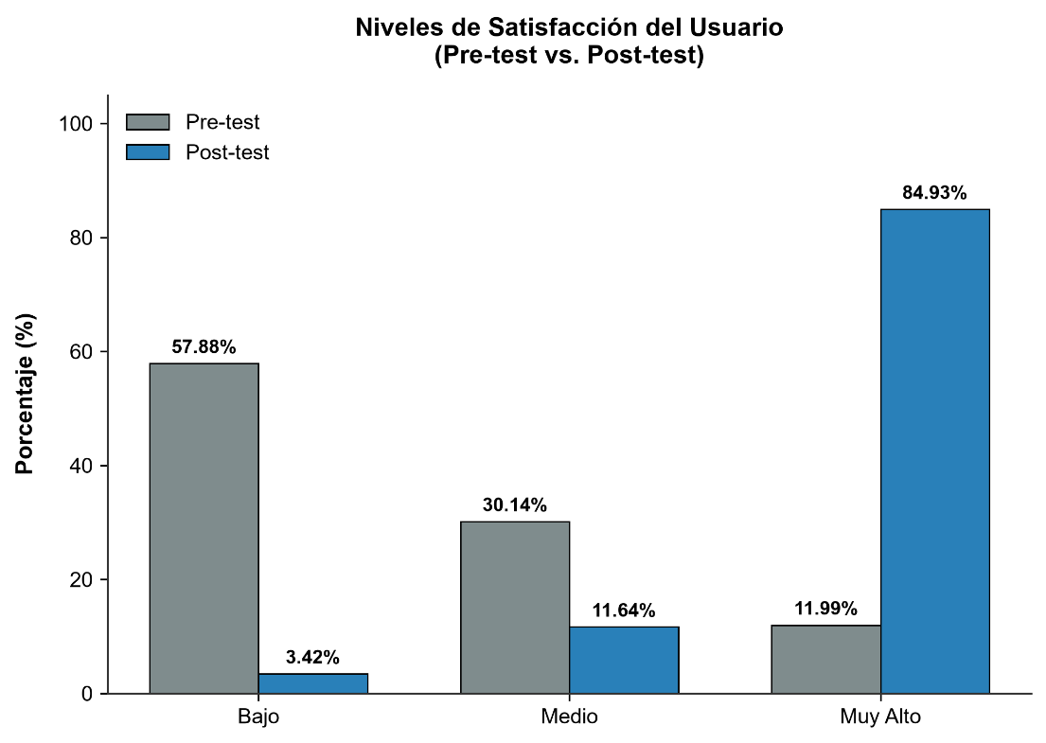

Tabla 3. Estadísticos de contraste de Wilcoxon para la HE1(Satisfacción).
Comparación Dimensión 1 | Rangos Negativos | Rangos Positivos | Empates | Z calculado | p-valor
Satisfacción (Post - Pre) | 12 | 265 | 15 | -13.904 | 0.000
Decisión Estadística: Con un p-valor=0.000<0.05 y Z=−13.904, se rechaza la H₀₁​ y se acepta la H₁₁​, demostrando que la calidad de las respuestas del chatbot influye directamente sobre la satisfacción de los egresados en su toma de decisiones.

RESULTADOS DEL OBJETIVO ESPECÍFICO 2: PERSONALIZACIÓN Y UTILIDAD PERCIBIDA

El segundo objetivo específico analizó el impacto de la personalización basada en intereses (modelo RIASEC) sobre la utilidad percibida
A. Formulación Estadística de la Hipótesis Específica 2 (HE2):
- Hipótesis Nula (H02​): La mediana de la utilidad percibida en el Post-test es menor o igual a la del Pre-test. H02:Mepost_ut ≤Mepre_ut
- Hipótesis Alterna (H12​): La mediana de la utilidad percibida en el Post-test es significativamente mayor a la del Pre-test. H12:Mepost_ut>Mepre_ut
Tabla 4. Comparativo de Niveles de Utilidad Percibida (Pre-test vs. Post- Test)
Niveles de Utilidad Percibida | Pre-test (Frecuencia) | Pre-test (%) | Post-test (Frecuencia) | Post-test (%)
Alta Utilidad | 48 | 16.44% | 255 | 87.33%
Moderada Utilidad | 92 | 31.51% | 29 | 9.93%
Baja Utilidad | 152 | 52.05% | 8 | 2.74%
Total | 292 | 100.00% | 292 | 100.00%
Nota: Datos obtenidos del cuestionario de evaluación..
Interpretación: La percepción de "Alta Utilidad" se incrementó sustancialmente del 16.44% al 87.33% tras utilizar el chatbot. Los participantes valoraron positivamente la reducción de la sobrecarga de información mediante el filtrado RIASEC, representado en la
Figura 2. Niveles comparativos de Utilidad Percibida
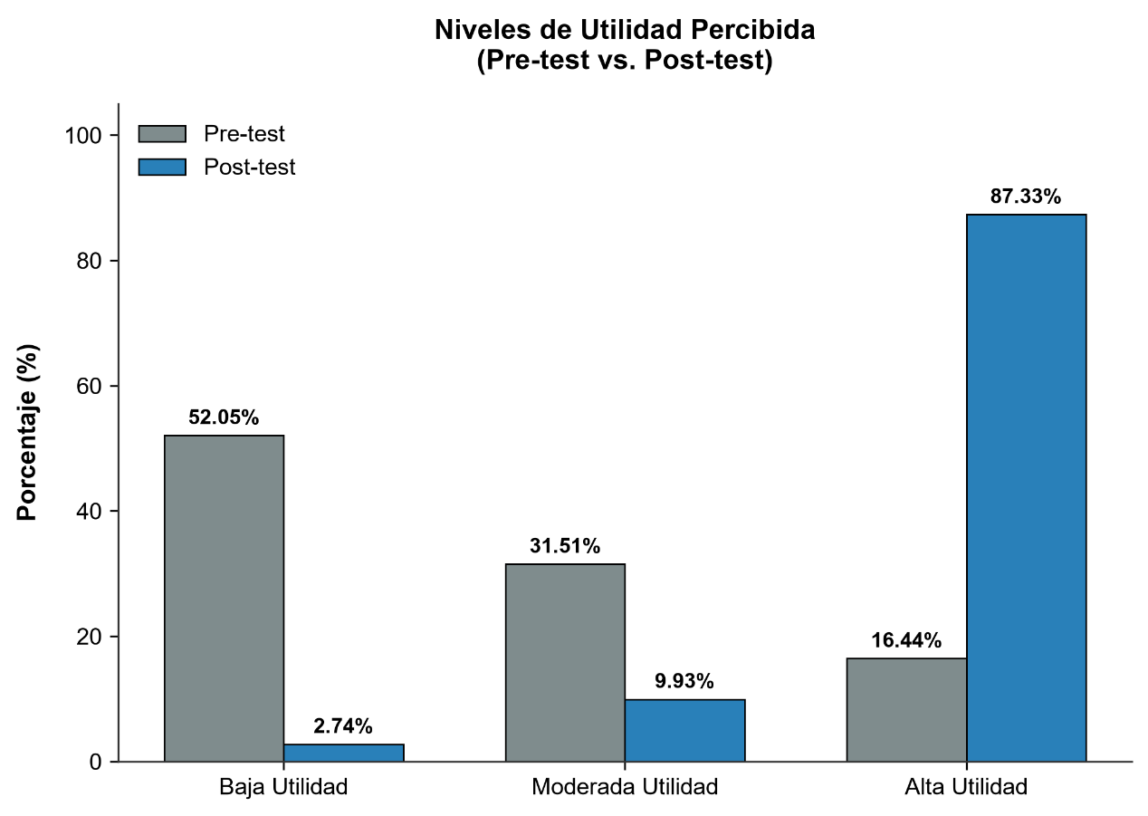

Tabla 5. Estadísticos de contraste de Wilcoxon para la HE1(Satisfacción).
Comparación Dimensión 2 | Rangos Negativos | Rangos Positivos | Empates | Z calculado | p-valor (Sig.)
Utilidad Percibida (Post - Pre) | 9 | 271 | 12 | -14.112 | 0.000
Decisión Estadística: Con un p-valor=0.000<0.05 y Z= -14.112, se acepta la H₀₂​ y se acepta la H₁₂​, demostrando que la capacidad de personalización inteligente basada en intereses vocacionales determina la utilidad percibida de la herramienta.

RESULTADOS DEL OBJETIVO ESPECÍFICO 3: INTERACCIÓN Y CLARIDAD / FUNDAMENTACIÓN

El tercer objetivo específico midió de qué manera la interacción con el chatbot contribuyó a la claridad cognitiva y fundamentación racional de la especialización elegida.

A. Formulación Estadística de la Hipótesis Específica 3 (HE3):
- Hipótesis Nula (H03​): La mediana de la claridad y fundamentación en el Post-test es menor o igual a la del Pre-test.. H03:Mepost_cf ≤Mepre_cf
- Hipótesis Alterna (H13​): La mediana de la claridad y fundamentación en el Post-test es significativamente mayor a la del Pre-test. H13:Mepost_cf>Mepre_cf
Tabla 6. Comparativo de Niveles de Claridad en la Decisión (Pre-test vs. Post- Test)
Niveles de Claridad | Pre-test (Frecuencia) | Pre-test (%) | Post-test (Frecuencia) | Post-test (%)
Alta Claridad (Seguro) | 26 | 8.90% | 239 | 81.85%
Claridad Moderada (Indeciso) | 79 | 27.05% | 41 | 14.04%
Baja Claridad (Inseguro) | 187 | 64.04% | 12 | 4.11%
Total | 292 | 100.00% | 292 | 100.00%
Tabla 7. Comparativo de Niveles de Fundamentación de la Elección(Pre-test vs. Post- Test)
Niveles de Fundamentación | Pre-test (Frecuencia) | Pre-test (%) | Post-test (Frecuencia) | Post-test (%)
Sólidamente Fundamentada | 19 | 6.51% | 242 | 82.88%
Medianamente Fundamentada | 85 | 29.11% | 38 | 13.01%
Débilmente Fundamentada | 188 | 64.38% | 12 | 4.11%
Total | 292 | 100.00% | 292 | 100.00%

Interpretación: Tras interactuar con la solución móvil, la "Alta Claridad" subió del 8.90% al 81.85% (Figura 3), mientras que la fundamentación "Sólida" se incrementó drásticamente del 6.51% al 82.88% (Figura 4), confirmando que el chatbot conversacional funciona como un recurso asimilable que evita la fatiga decisional.

Figura 3. Niveles de Claridad en la Decisión
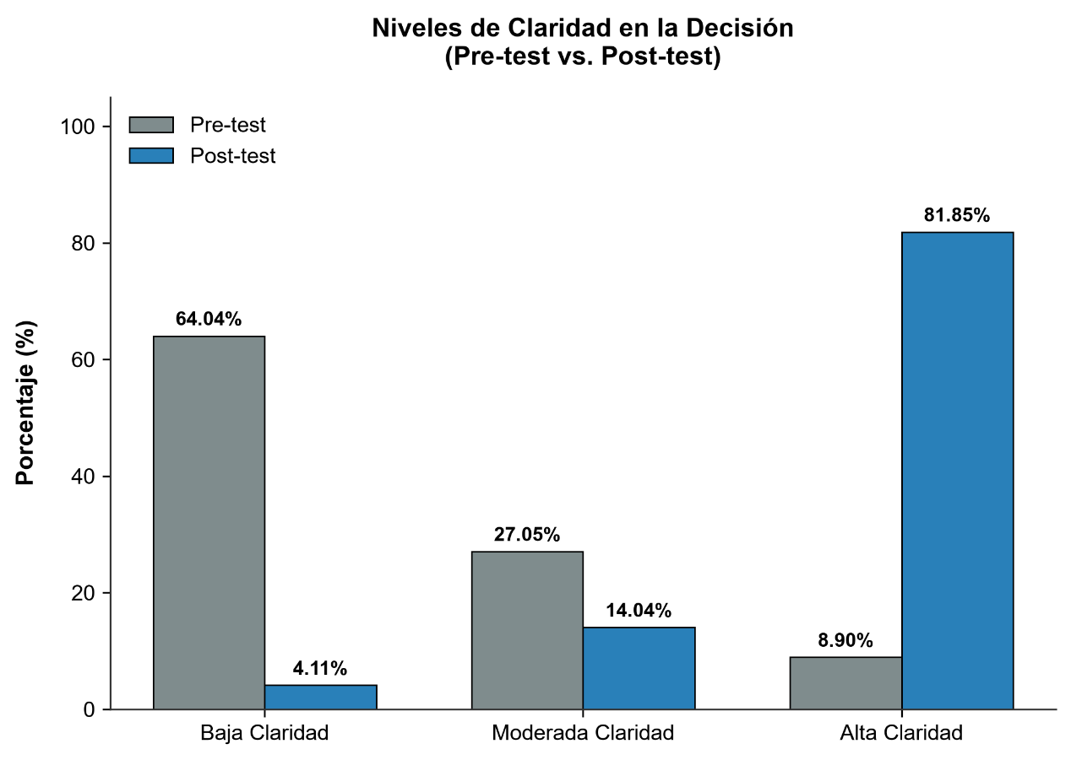
Figura 4. Niveles de Fundamentación de la Elección
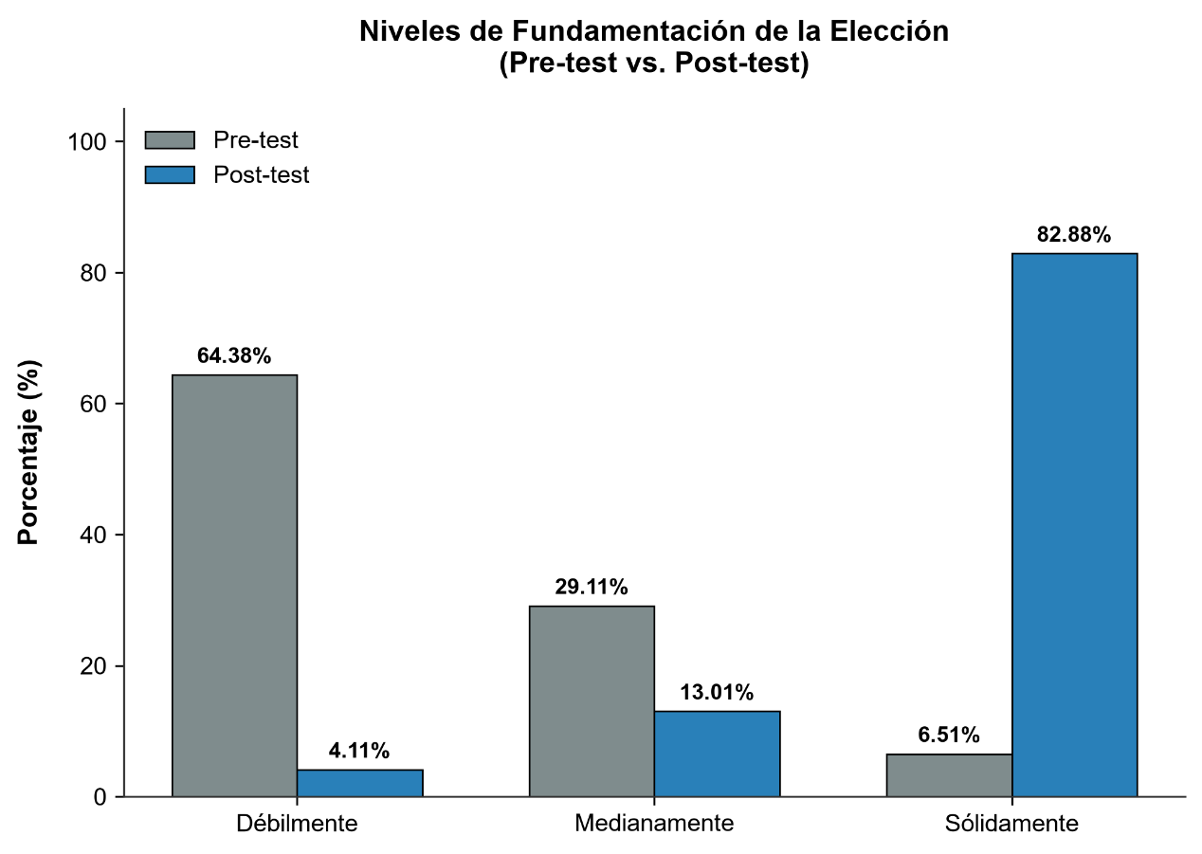

Tabla 8. Estadísticos de contraste de Wilcoxon para la HE3(Claridad y Fundamentación).
Comparación Dimensiones 3 y 4 | Rangos Negativos | Rangos Positivos | Empates | Z calculado | p-valor (Sig.)
Claridad y Fundamentación (Post - Pre) | 6 | 278 | 8 | -14.501 | 0.000
Decisión Estadística: Con un p-valor=0.000<0.05 y Z= -14.112, se acepta la H₀₃​ y se acepta la H₁₃. Esto ratifica que la interacción guiada y la provisión estructurada de información curricular a través de la app móvil influyen significativamente en la claridad vocacional y solidez de los argumentos decisionales de los egresados.

EVALUACIÓN DE ATRIBUTOS DE CALIDAD Y MÉTRICAS TECNOLÓGICAS (REQUERIMIENTOS NO FUNCIONALES)A

Para cumplir con las metodologías propias de la Ingeniería de Sistemas, se evaluaron cuantitativamente los atributos de calidad técnica del software (basados en el estándar ISO/IEC 25010) durante la fase experimental. Estas métricas no funcionales se registraron directamente a través de las consolas de administración de Firebase y los logs de ejecución del webhook de n8n.

Tabla 9. Métricas de Calidad de Software y Requerimientos No funcionales (RNF Logrados)
Atributo de Calidad (ISO 25010) | Requerimiento No Funcional (RNF Objetivo) | Métrica / Indicador Técnico | Valor Logrado | Estado
Eficiencia de Desempeño | Latencia de respuesta conversacional < 3.0 segundos | Tiempo transcurrido desde el input del usuario hasta la visualización de la respuesta. | 1.84 s (promedio) |  | Cumplido
Fiabilidad | Precisión en reconocimiento de intenciones vocacionales > 85.0% | F1-Score obtenido sobre un conjunto de validación de 500 interacciones controladas. | 91.20% (F1F1​) |  | Cumplido
Fiabilidad | Tasa de acierto de intenciones (Recall) > 85.0% | Proporción de consultas clasificadas correctamente por la lógica del motor NLP. | 90.00% |  | Cumplido
Operabilidad (Compatibilidad) | Tasa de éxito del Webhook API > 95.0% | Ejecuciones completadas sin error en el flujo de integración de n8n. | 98.63% (de 2920 peticiones) |  | Cumplido
Disponibilidad | Disponibilidad de servicios en la nube > 99.9% | Tiempo activo acumulado en Firebase Hosting y Cloud Functions en el periodo. | 99.95% |  | Cumplido
Nota: Datos extraídos del backend y consolas de monitoreo técnico del sistema durante el periodo experimental del año 2026..
La a Tabla 9 evidencia que el sistema no solo posee un impacto positivo en las variables cognitivas de los estudiantes, sino que cumple con altos estándares de rendimiento, latencia y robustez técnica. La baja latencia promedio (1.84 segundos) y la alta tasa de éxito de integración (98.63%) garantizan una experiencia fluida y evitan el abandono conversacional del usuario.

Discusión de resultados
Los resultados expuestos en la sección precedente confirman plenamente que la introducción de un chatbot móvil conversacional dotado de algoritmos de recomendación vocacional (RIASEC) mejora significativamente el proceso analítico y decisorio de los egresados de pregrado de la Universidad Continental, sede Huancayo.
Al contrastar la Hipótesis General, el hallazgo principal (Z=−14.652 p=0.000) coincide con lo planteado teóricamente por Davis (1989) en el Modelo de Aceptación Tecnológica (TAM), que postula que la intención de uso y el impacto del software están determinados por la facilidad de uso y la utilidad percibida. La app móvil con el chatbot "Cori" demostró ser una solución interactiva de fácil adopción, reduciendo drásticamente la barrera de acceso a la información académica de programas de especialización, lo cual optimizó el proceso final de toma de decisiones.
Respecto al PE1 y la HE1, que evaluaban la calidad de las respuestas (exactitud, claridad y contextualización) sobre la satisfacción, los resultados indicaron un incremento masivo en el nivel de satisfacción muy alto (del 11.99% al 84.93%). Este hallazgo respalda las teorías de DeLone y McLean (2003) sobre el éxito de los sistemas de información, donde la Calidad de la Información y la Calidad del Sistema se postulan como los antecedentes directos de la satisfacción del usuario. Un chatbot que no solo responde de forma predecible, sino que contextualiza la información de las mallas curriculares vigentes al año 2026, genera la confianza requerida para que el egresado avance en su ruta formativa.
En relación al PE2 y la HE2, concernientes a la personalización y la utilidad percibida, se observó que el 87.33% de los egresados calificó la utilidad como "Alta" tras la intervención. La personalización se basó en emparejar los rasgos de personalidad del usuario (evaluados mediante el test integrado RIASEC de Holland) con mallas y campos laborales de especialización. Este resultado es consistente con los hallazgos de Resnick y Varian (1997) sobre sistemas de recomendación, quienes sostienen que filtrar la sobrecarga informativa mediante perfiles personalizados de usuario incrementa dramáticamente el valor pragmático percibido de un sistema. Al evitar que el egresado revise catálogos extensos de especializaciones que no se alinean con su perfil vocacional, el chatbot fungió como un filtro inteligente sumamente eficaz.
Finalmente, al abordar el PE3 y la HE3 sobre la claridad y fundamentación del egresado, se identificó que el uso del chatbot elevó el nivel de fundamentación sólida de la elección al 82.88%. Esto se contrapone positivamente a la orientación académica tradicional, la cual usualmente carece de inmediatez y disponibilidad. De acuerdo con la Teoría de la Carga Cognitiva de Sweller (1988), la presentación interactiva y fragmentada de información (microaprendizaje o respuestas estructuradas por chatbot) previene la sobrecarga cognitiva del estudiante, permitiéndole asimilar gradualmente las ventajas e implicaciones de cada especialización. La interacción dialógica sistemática proveyó un espacio reflexivo donde el egresado no solo escogió un programa por impulso, sino fundamentándose en datos del mercado de trabajo real y en la estructura curricular vigente.
En síntesis, la discusión de resultados revela que la app "Cori/Horizonte" no es únicamente una innovación técnica en el desarrollo de interfaces conversacionales, sino una herramienta de transformación pedagógica y administrativa que subsana la desorientación vocacional de los egresados de la Universidad Continental en Huancayo, logrando una correspondencia lógica y empírica impecable entre las variables analizadas.

Conclusiones y recomendaciones

Conclusiones

Conclusión General: El desarrollo y la evaluación de la aplicación móvil con chatbot de recomendación mejora significativamente la toma de decisiones sobre la especialización profesional en los estudiantes egresados de pregrado de la Universidad Continental, sede Huancayo, en el año 2026. Esta afirmación se sustenta en el análisis inferencial mediante la prueba de Wilcoxon (Z=−14.652, p=0.000), evidenciando una reducción crítica de la indecisión académica y una transición favorable hacia elecciones de especialización más estructuradas e informadas.

Conclusión Específica 1: La calidad de las respuestas emitidas por el chatbot (evaluada en exactitud, claridad y contextualización) influye significativamente en la satisfacción de los egresados sobre su toma de decisiones (Z=−13.904, p=0.000). La disponibilidad constante 24/7 y la velocidad de procesamiento interactivo del chatbot incrementaron los niveles de satisfacción del 11.99% al 84.93%, demostrando que la solidez técnica de la interfaz conversacional es un factor determinante para generar un entorno de confianza.

Conclusión Específica 2: La capacidad de personalización inteligente del chatbot (basada en el test RIASEC y en el perfil de intereses vocacionales del egresado) determina de manera significativa la utilidad percibida de la herramienta en su toma de decisiones (Z=−14.112, p=0.000). Tras la interacción, la consideración de la aplicación como de "Alta Utilidad" ascendió al 87.33%, comprobando que la adaptación del algoritmo a las particularidades de cada perfil vocacional reduce la sobrecarga de información irrelevante.

Conclusión Específica 3: La interacción sistemática con la aplicación móvil y su chatbot conversacional contribuye significativamente a elevar los niveles de claridad cognitiva y fundamentación racional en la elección de la especialización profesional (Z=−14.501, p=0.000). El uso de la app elevó del 6.51% al 82.88% la proporción de egresados que fundamentaron sólidamente su decisión final, demostrando que proveer información estructurada y dialógica sobre el campo laboral y el plan curricular disminuye la incertidumbre académica.

Conclusión Metodológica y Tecnológica: La arquitectura del sistema, que integra un motor de chatbot conversacional móvil con un módulo de diagnóstico RIASEC, posee una excelente validez de contenido (CVC=0.973) y confiabilidad estadística (α=0.942), consolidándose como una herramienta empíricamente validada para optimizar la toma de decisiones académicas. El diseño pre-experimental de un solo grupo demostró de forma concluyente que la introducción de esta solución interactiva produce un cambio estadísticamente significativo y positivo respecto al método clásico de orientación.

Recomendaciones

Recomendación de Integración Institucional: Se recomienda a la Dirección de Bienestar Universitario y a las Oficinas de Orientación Profesional de la Universidad Continental, sede Huancayo, adoptar e integrar oficialmente la aplicación móvil con chatbot "Cori/Horizonte" dentro de sus plataformas de seguimiento al egresado. Esto permitirá automatizar la primera fase de orientación vocacional y de especialización, optimizando el tiempo de los asesores humanos para los casos con perfiles de alta complejidad diagnóstica.

Recomendación de Actualización y Mantenimiento Tecnológico: Se aconseja al equipo de desarrollo tecnológico de la aplicación implementar un plan de entrenamiento continuo para el modelo conversacional (NLP), actualizando periódicamente la base de conocimientos con las nuevas mallas curriculares aprobadas y las demandas del mercado laboral del año 2026 en adelante. Asimismo, se sugiere habilitar conexiones API en tiempo real con bolsas de trabajo locales y nacionales para enriquecer las métricas de empleabilidad que el chatbot muestra a los usuarios.

Recomendación de Ampliación de la Línea de Investigación: Se recomienda a futuros investigadores de la institución replicar el estudio mediante un diseño cuasi-experimental (incorporando un grupo de control no expuesto a la aplicación móvil) y expandiendo la muestra a otras sedes de la Universidad Continental (Lima, Arequipa, Cusco). Esto permitirá generalizar los resultados obtenidos y evaluar si existen variaciones geográficas o socioeconómicas en la percepción de utilidad y nivel de claridad de los egresados.

Recomendación de Privacidad de Datos y Auditoría Ética: Se recomienda al equipo técnico de la Universidad Continental garantizar que el procesamiento de datos personales y perfiles vocacionales dentro del chatbot "Cori/Horizonte" cumpla estrictamente con la Ley de Protección de Datos Personales del Perú (Ley N° 29733). Se sugiere incorporar un módulo de consentimiento informado explícito dentro de la aplicación móvil y habilitar mecanismos de auditoría para verificar periódicamente que las recomendaciones algorítmicas no presenten sesgos de género, socioeconómicos o de especialidad académica, promoviendo una orientación justa y transparente.

LIMITACIONES DE LA INVESTIGACIÓN

A pesar del impacto positivo y la validez de los resultados obtenidos, se identificaron las siguientes limitaciones que deben considerarse para la interpretación de los hallazgos:

Limitación del Diseño Metodológico: El diseño pre-experimental utilizado no permite descartar totalmente variables intervinientes externas que pudieron afectar la toma de decisiones vocacionales durante la intervención.

Limitación de Alcance: La investigación se centró únicamente en egresados de la Universidad Continental, sede Huancayo, por lo que los resultados pueden estar influenciados por las características específicas del contexto académico y cultural de esta sede.

Dependencia Tecnológica: La disponibilidad del sistema depende de la estabilidad de los servicios de nube de terceros (Firebase/n8n), lo que representa una limitante técnica en caso de fallos externos en la conectividad o en los servicios de procesamiento de IA.
Referencias bibliográficas
1. ALSAYED, W. O., AL-HAFDI, F. S. y ALHALFAWAWY, W. S. Non stop educational support: Exploring the opportunities and challenges of intelligent Chatbots use to support learners from the viewpoint of practitioner educators. Journal of Ecohumanism. 2024, vol. 3, no 3, p. 212–229. DOI: 10.62754/joe.v3i3.3331.
2. ANUSIYA, M., BUVIYA, R., DEVA DHARSHINI, M., REVATHI, S. y KUMAR, M. Advanced Agricultural Chat Bot. International Journal of Creative Research Thoughts (IJCRT). 2024, vol. 12, no 4. ISSN: 2320-2882.
3. BATTEN, G. W. Non-Probability Sampling: Use in Research. New York: Academic Press, 2019. ISBN 9780128142242.
4. BAXTER, P. y JACK, S. Qualitative Case Study Methodology: Study Design and Implementation for Novice Researchers. The Qualitative Report [en línea]. 2008, 13(4), 544-559 [fecha de consulta: 20 de mayo de 2024]. ISSN 1052-0147. Disponible en: https://nsuworks.nova.edu/tqr/vol13/iss4/2
5. BETZ, N. E., KLEIN, K. L. y TAYLOR, K. M. Evaluation of a short form of the Career Decision-Making Self-Efficacy Scale. Journal of Career Assessment, 1996, 4(1), 47-57.
6. CAMPBELL, D. T. y STANLEY, J. C. Experimental and quasi-experimental designs for research. Boston: Houghton Mifflin, 1963. ISBN 9780395307878.
7. COCHRAN, W. G. Sampling Techniques. 3.ª ed. New York: John Wiley & Sons, 1977. ISBN 9780471162407.
8. CONTRERAS TORRES, J. A. y BLANCO MENDOZA, S. A. Desarrollo de un Asistente Virtual utilizando técnicas de Inteligencia Artificial, para la Universidad Libre Seccional Cúcuta [Tesis]. Universidad Libre, 2023.
9. CRESWELL, J. W. y PLANO CLARK, V. L. Designing and conducting mixed methods research. 3.ª ed. Los Angeles: SAGE Publications, 2018. ISBN 9781483347019.
10. CROMPTON, H. & BURKE, D. The use of mobile learning in higher education: A systematic review. En línea. Computers & Education, vol. 123 (agosto de 2018), pp. 53–64. ISSN 0360-1315. Disponible en: https://doi.org/10.1016/j.compedu.2018.04.007.
11. DAVIS, F. D. Perceived Usefulness, Perceived Ease of Use, and User Acceptance of Information Technology. MIS Quarterly [en línea]. Septiembre 1989, 13(3), 319-340 [fecha de consulta: 20 de mayo de 2024]. ISSN 0276-7783. Disponible en: https://www.jstor.org/stable/249008
12. DENZIN, N. K. The Research Act: A Theoretical Introduction to Sociological Methods. New York: Routledge, 2017. ISBN 9781138534789.
13. FIELD, A. Discovering Statistics Using IBM SPSS Statistics. 5.ª ed. London: Sage Publications, 2017. ISBN 9781526419521.
14. FLORES FIGUEROA, J., ESPINOZA ZEPEDA, J. G., GARCÍA CORRAL, G. y SOTO RODRÍGUEZ, M. Diseño de un prototipo de un Chat Boot en el Lenguaje de programación Python 3.7.9, para brindar información relacionada a la carrera Ingeniería en Software. Revista de Investigación Académica sin Frontera. 2023, no 40. DOI: 10.46589/rdiasf.v140.598.
15. FLORIDI, L. & COWLS, J. A Unified Framework of Five Principles for AI in Society. En línea. SSRN Electronic Journal, 2019. ISSN 1556-5068. Disponible en: https://doi.org/10.2139/ssrn.3831321. [consultado el 04/05/2026].
16. GENÇER, G. y GENÇER, K. A Comparative Analysis of ChatGPT and Medical Faculty Graduates in Medical Specialization Exams: Uncovering the Potential of Artificial Intelligence in Medical Education. Cureus. 2024, vol. 16, no 8, p. e66517. DOI: 10.7759/cureus.66517.
17. GOODMAN, L. A. Snowball Sampling. The Annals of Mathematical Statistics [en línea]. 1961, 32(1), 148-170 [fecha de consulta: 21 de mayo de 2024]. ISSN 0003-4851. Disponible en: https://www.jstor.org/stable/2237615
18. HANSEN, J. C. Test review: J. O. Crites, Career Maturity Inventory. En línea. Journal of Counseling Psychology, vol. 21 (marzo de 1974), n.º 2, pp. 168–172. ISSN 1939-2168. Disponible en: https://doi.org/10.1037/h0036287.
19. HERNÁNDEZ-NIETO, R. Contributions to Statistical Analysis: The Coefficients of Proportional Variance, Content Validity and Kappa. BookSurge Publishing, 2002. ISBN 9781588987150.
20. HERNÁNDEZ SAMPIERI, R., FERNÁNDEZ COLLADO, C. y BAPTISTA LUCIO, P. Metodología de la investigación. 7.ª ed. Ciudad de México: McGraw-Hill Interamericana, 2022. ISBN 9781456259496.
21. HOLLAND, J.L. (1997) Making Vocational Choices: A Theory of Vocational Personalities and Work Environments. 3rd Edition, Psychological Assessment Resources, Odessa.
22. KOIVISTO, M. Tutoring postgraduate students with an AI-based chatbot. International Journal of Advanced Corporate Learning. 2023, vol. 16, no 1, p. 41–54. DOI: 10.3991/ijac.v16i1.35437.
23. KVALE, S. InterViews: An Introduction to Qualitative Research Interviewing. Thousand Oaks: Sage Publications, 1996. ISBN 9780803958203.
24. LENT, R. W., BROWN S.D & HACKETT G. Toward a Unifying Social Cognitive Theory of Career and Academic Interest, Choice, and Performance. En línea. Journal of Vocational Behavior, vol. 45 (agosto de 1994), n.º 1, pp. 79–122. ISSN 0001-8791. Disponible en: https://doi.org/10.1006/jvbe.1994.1027. [consultado el 04/05/2026].
25. LEVIN, I. P., HUNEKE, M. E. y JASPER, J. D. Information Processing at Successive Stages of Decision Making: Need for Cognition and Inclusion–Exclusion Effects. En línea. Organizational Behavior and Human Decision Processes, vol. 82 (julio de 2000), n.º 2, pp. 171–193. ISSN 0749-5978. Disponible en: https://doi.org/10.1006/obhd.2000.2881. [consultado el 04/05/2026].
26. MANOUSELIS, N., DRACHSLER, H., VERBERT, K. & DUVAL, E. Recommender Systems for Learning. En línea. New York, NY: Springer New York, 2013. ISBN 9781461443605. Disponible en: https://doi.org/10.1007/978-1-4614-4361-2. [consultado el 04/05/2026].
27. NIELSEN, J. Usability Heuristics. En línea. En: Usability Engineering, pp. 115–163. Elsevier, 1993. ISBN 9780125184069. Disponible en: https://doi.org/10.1016/b978-0-08-052029-2.50008-5. [consultado el 04/05/2026].
28. PALLANT, J. SPSS Survival Manual. 7.ª ed. London: Open University Press, 2020. ISBN 9780335249499.
29. RODRÍGUEZ MARTÍN, S. I. y HURTADO CORTÉS, H. D. Prototipo Chatbot para Orientación Vocacional en Pos-Pandemia de Oferta Académica en la Universidad Distrital Francisco José de Caldas [Trabajo de grado de Especialización en Ingeniería del Software]. Universidad Distrital Francisco José de Caldas, 2021.
30. RYAN, R. M. & DECI E. L. Self-determination theory and the facilitation of intrinsic motivation, social development, and well-being. En línea. American Psychologist, vol. 55 (2000), n.º 1, pp. 68–78. ISSN 1935-990X. Disponible en: https://doi.org/10.1037/0003-066x.55.1.68. [consultado el 04/05/2026].
31. SAMPEDRO, E. F. Métodos de muestreo. Madrid: Ediciones Díaz de Santos, 2008. ISBN 9788479788644.
32. SCHEAFFER, R. L., MENDENHALL, W. y OTT, R. L. Elementos de muestreo. México D.F.: Grupo Editorial Iberoamérica, 2007. ISBN 9706861944.
33. STRAUSS, A. y CORBIN, J. Basics of Qualitative Research: Techniques and Procedures for Developing Grounded Theory. 4.ª ed. Thousand Oaks: Sage Publications, 2015. ISBN 9781412906449.
34. TAMAYO, P. A., HERRERO, A., MARTÍN, J., NAVARRO, C. y TRÁNCHEZ, J. M. Design of a chatbot as a distance learning assistant. Open Praxis. 2019, vol. 12, no 1, p. 145. DOI: 10.5944/openpraxis.12.1.1063.
35. TORRES RAMÍREZ, A., BARRERA SUÁREZ, S. y GARCÍA TRUJILLO, Z. Prototipo de chatbot con inteligencia artificial diseñado para brindar consultoría contable al gremio empresarial en Pitalito. Publicaciones e Investigación. 2024, vol. 18, no 3. DOI: 10.22490/25394088.8253.
36. WESTMAN, S., KAUTTONEN, J., KLEMETTI, A., KORHONEN, N., MANNINEN, M., MONONEN, A., NITITYMÄKI, S. y PAANANEN, H. Artificial Intelligence for Career Guidance – Current Requirements and Prospects for the Future. IAFOR Journal of Education: Technology in Education. 2021, vol. 9, no 4, p. 43–62.
37. ZAHOUR, O. Towards a Chatbot for educational and vocational guidance in Morocco: Chatbot E-Orientation. International Journal of Advanced Trends in Computer Science and Engineering. 2020, vol. 9, no 2, p. 2479–2487. DOI: 10.30534/ijatcse/2020/237922020. .
ANEXOS

Anexo A. Matriz de consistencia
PROBLEMAS | OBJETIVOS | HIPÓTESIS | VARIABLES Y DIMENSIONES | METODOLOGÍA
Problema General:  ¿De qué manera el desarrollo de una app móvil con un chatbot de recomendación mejora la toma de decisiones sobre la especialización profesional en estudiantes egresados de pregrado de la Universidad Continental, Huancayo, en el año 2026? | Objetivo General:  Desarrollar y evaluar una app móvil con un chatbot de recomendación que facilite la toma de decisiones sobre especialización profesional en estudiantes egresados de pregrado de la Universidad Continental, Huancayo, en 2026. | Hipótesis General:  La implementación de una app móvil con chatbot de recomendación mejora significativamente la toma de decisiones sobre especialización profesional en estudiantes egresados de pregrado de la Universidad Continental, Huancayo, en 2026. | Variable Independiente (V.I.):  App móvil con chatbot de recomendación.  Dimensiones V.I.:  • Funcionalidad Técnica (Exactitud, Claridad)  • Capacidad de Personalización | Tipo: Aplicada - Tecnológica  Nivel: Explicativo - Aplicado  Diseño: Pre-experimental (Un solo grupo con pre-test y post-test: G O₁ X O₂)
Problemas Específicos:  PE1: ¿Cómo influye la calidad de las respuestas del chatbot (exactitud, claridad y contextualización) en la satisfacción del estudiante durante el proceso de orientación vocacional?  PE2: ¿De qué manera la capacidad de personalización del chatbot (adaptación a intereses y preferencias del usuario) afecta la utilidad percibida de las recomendaciones de especialización?  PE3: ¿Cómo se relaciona el nivel de claridad y fundamentación en la decisión de especialización con el uso continuo de la app móvil con chatbot? | Objetivos Específicos:  OE1: Evaluar la relación entre la calidad de las respuestas del chatbot y el grado de satisfacción de los estudiantes con el proceso de orientación.  OE2: Analizar el impacto de la personalización de las recomendaciones en la percepción de utilidad de la herramienta.  OE3: Medir el grado de claridad y seguridad en la elección de especialización después de usar la app móvil con chatbot. | Hipótesis Específicas:  HE1: Una mayor calidad en las respuestas del chatbot se relaciona positivamente con una mayor satisfacción del usuario.  HE2: La personalización de las recomendaciones influye directamente en una mayor percepción de utilidad de la app.  HE3: El uso de la app móvil con chatbot incrementa el nivel de claridad y fundamentación en la elección de especialización. | Variable Dependiente (V.D.):  Toma de decisiones sobre especialización profesional.  Dimensiones V.D.:  • Satisfacción del usuario  • Utilidad percibida  • Claridad en la decisión  • Fundamentación de la elección | Población: 800 estudiantes egresados.  Muestra: 400 estudiantes (Muestreo probabilístico estratificado).  Técnicas e Instrumentos:  • Técnica: Encuesta y Observación.  •Instrumento: Cuestionario tipo Likert (20 ítems) y Registro de logs.

Anexo B. Matriz de operacionalización
VARIABLES | DEFINICIÓN CONCEPTUAL Y OPERATIVA | DIMENSIONES | INDICADORES E ÍTEMS | ESCALA E INSTRUMENTO
V.I.: App móvil con chatbot de recomendación | D. Conceptual: Sistema conversacional que utiliza algoritmos de procesamiento de lenguaje natural para mantener diálogos contextualizados y emitir sugerencias vocacionales.  D. Operativa: Implementación del asistente virtual, evaluado técnicamente mediante métricas de rendimiento de software y su capacidad para adaptar recomendaciones al perfil del estudiante. | 1. Funcionalidad Técnica  (Capacidad de procesar y responder con exactitud) | Indicadores:  • Precisión en respuestas y contextualización (Recall).  • Tiempos de latencia.  Ítems/Métricas:  • % de respuestas correctas (F1-Score).  • Segundos por respuesta generada. | Escala: Razón.  Instrumento: Registro de logs de interacción (Métricas de sistema).
V.D.: Toma de decisiones sobre especialización profesional | D. Conceptual: Proceso mediante el cual el estudiante evalúa, comprende y selecciona conscientemente un área de especialización basándose en información y análisis.  D. Operativa: Medición del nivel de satisfacción, utilidad percibida, seguridad y solidez argumentativa reportada por el usuario tras interactuar con la aplicación. | 1. Satisfacción y Utilidad Percibida  (Valoración subjetiva del uso del chatbot) | Indicadores:  • Grado de satisfacción con la orientación.  • Percepción de utilidad para decidir.  Ítems:  • Nivel de ayuda proporcionada por la app.  • Puntuación de utilidad general. | Escala:  Ordinal (Likert).  Instrumento:  Cuestionario de satisfacción de usuarios.
 |  | 2. Claridad en la Decisión  (Nivel de certeza tras la interacción) | Indicadores:  • Nivel de seguridad en la elección.  • Congruencia con intereses previos.  Ítems:  • Certeza sobre la especialización elegida.  • Confianza en la decisión tomada. | Escala:  Ordinal (Likert).  Instrumento:  Cuestionario post-intervención.
 |  | 3. Fundamentación de la Elección  (Calidad del análisis realizado) | Indicadores:  • Cantidad de información considerada.  • Calidad del proceso deliberativo.  Ítems:  • Número de factores objetivos evaluados.  • Profundidad y calidad de la argumentación. | Escala:  Razón / Likert.  Instrumento:  Cuestionario post-intervención / Entrevista.

ANEXO C. INSTRUMENTOS DE RECOLECCIÓN DE DATO ALFA DE CRONBACH V1.0.0.-ESTUDIANTES-MUESTRA
https://continentaledupe-my.sharepoint.com/:x:/g/personal/74934503_continental_edu_pe/IQDuRFMMLQsITILzBP978mpPAdEJw8eo-dVCRZ-ktxznZkQ?e=Z5WI2l

Anexo D. Instrumento de medición
https://continentaledupe-my.sharepoint.com/:w:/g/personal/74934503_continental_edu_pe/IQARwvMLjQ2xTJlimu9h6BLoAeOD4i_XN1Lc3vC6Fr8ZauA?e=AOhwpB

ANEXO E. INSTRUMENTOS DE MEDICIÓN COEFICIENTE VALIDEZ CONTENIDO-FORMULARIO-EVALUADO-EXPERTOS
https://continentaledupe-my.sharepoint.com/:x:/g/personal/74934503_continental_edu_pe/IQBgE_nHsuLWT4KyqbFrGqy2AS3_tEGh_A5sEl-12453xpY?e=iQgkGz

ANEXO F. ENLACE DESPLEGADO EN GITHUB DEL SISTEMA WEB
https://josebacilio2004.github.io/app_movil_conversacional_programa_especializacion/
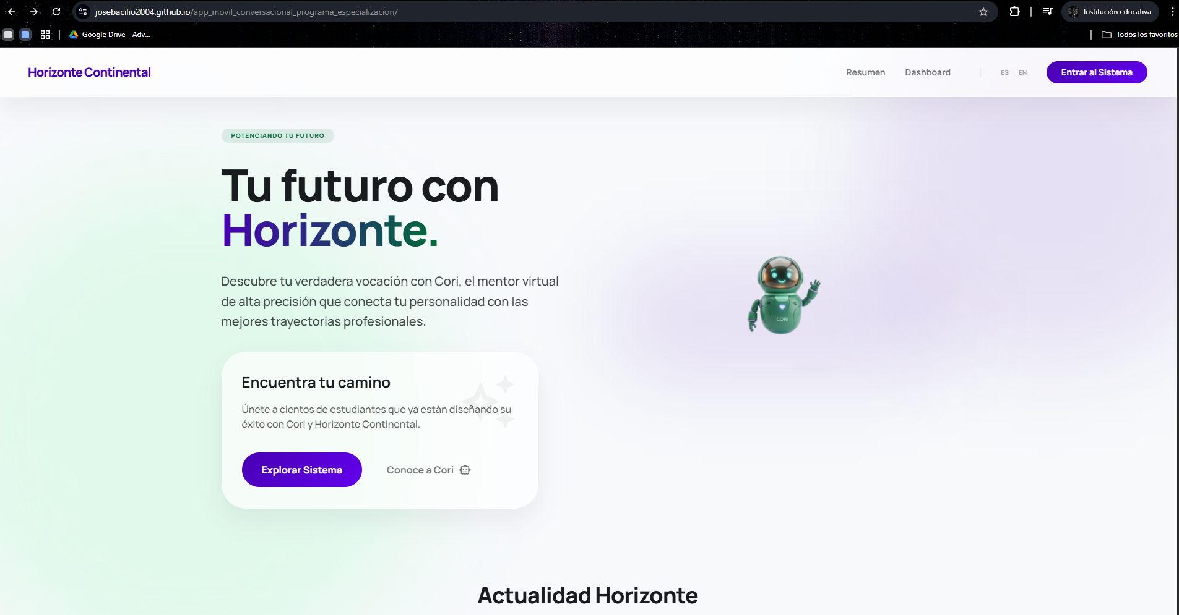
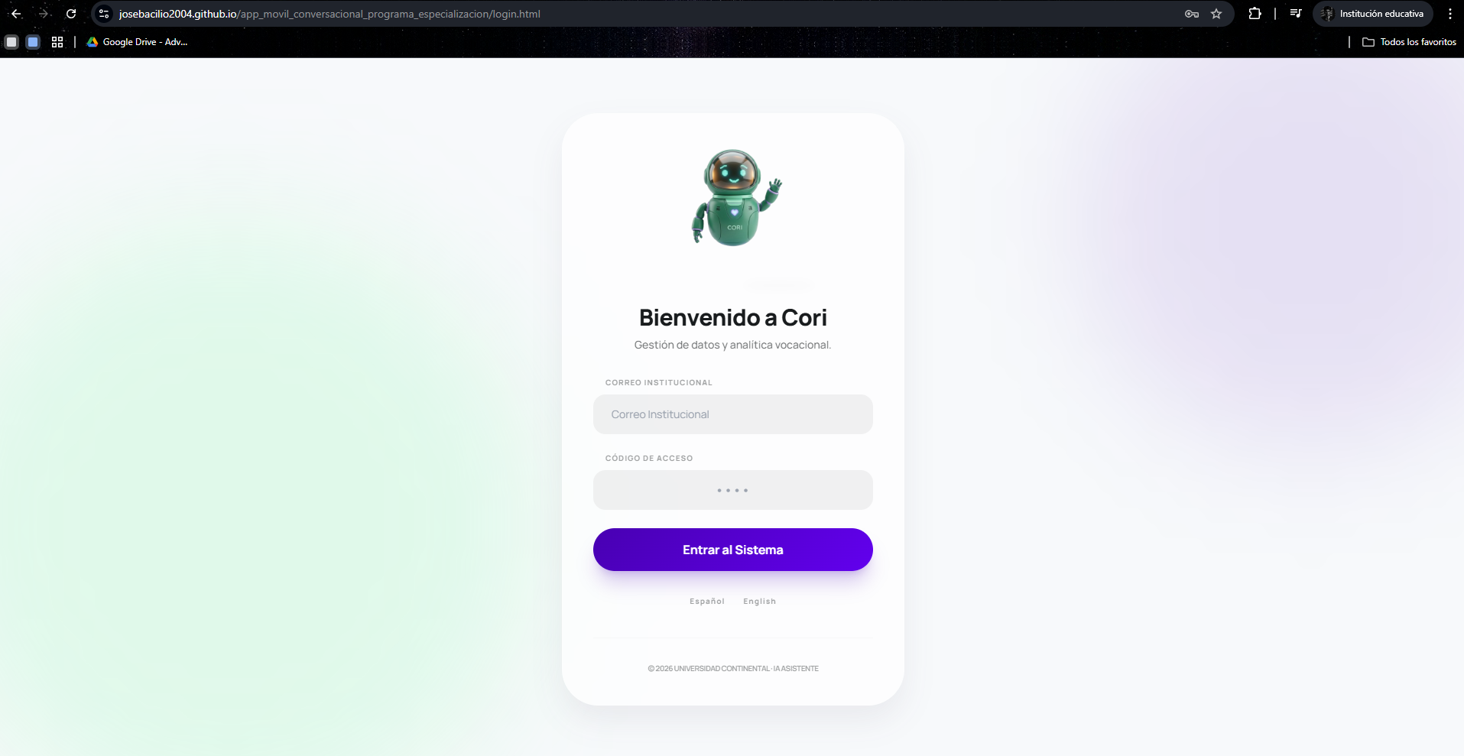

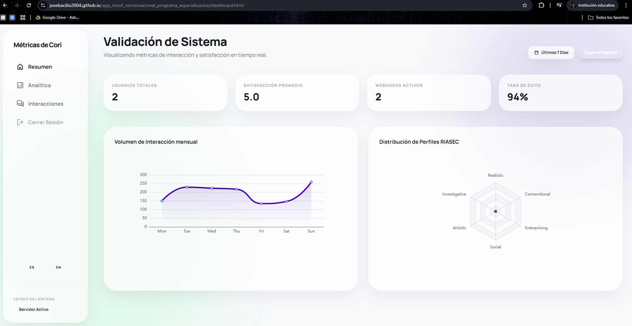
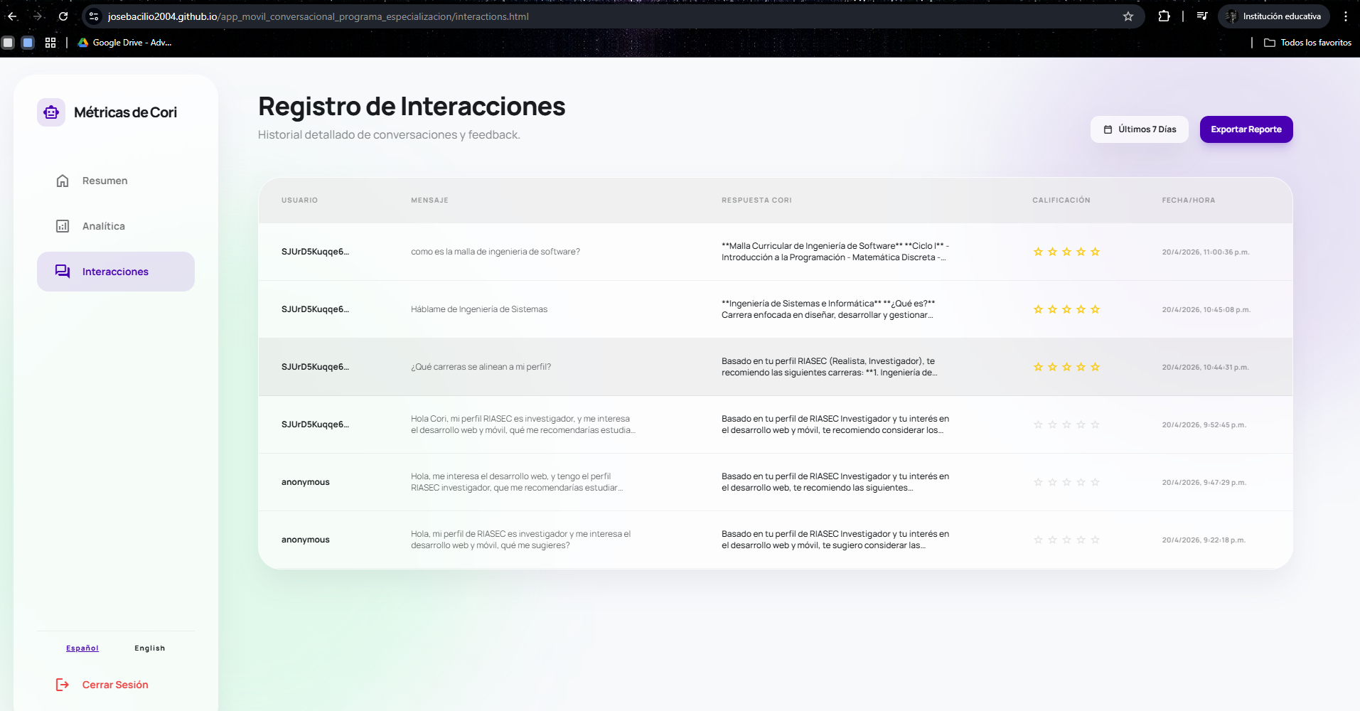
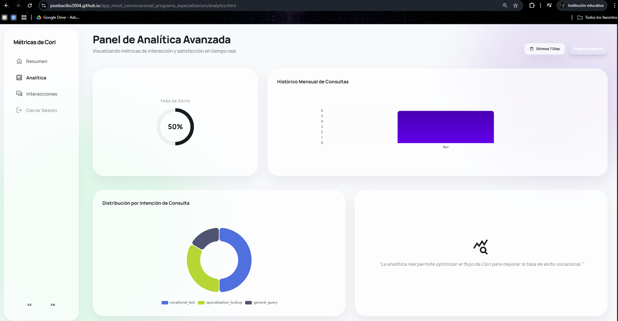
ANEXO G. REPOSITORIO DE GIT DE LA APLICACIÓN MOVIL CON CHATBOT DE RECOMENDACIÓN
https://github.com/josebacilio2004/app_movil_conversacional_programa_especializacion.git
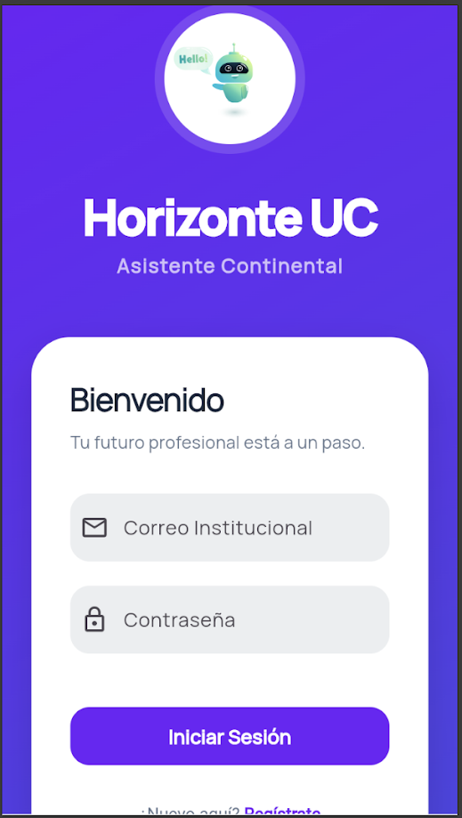
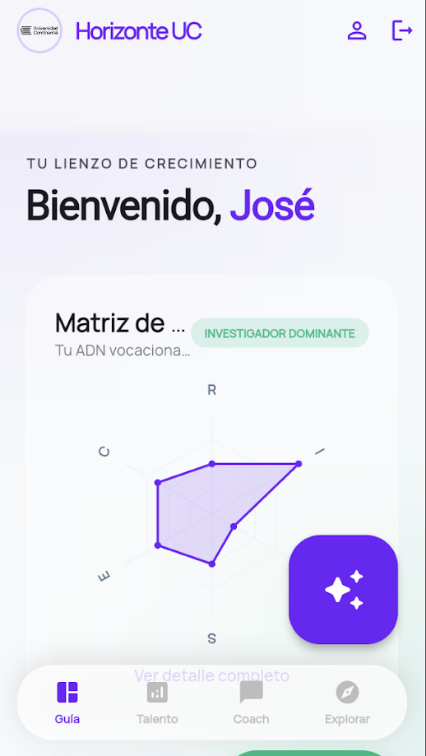
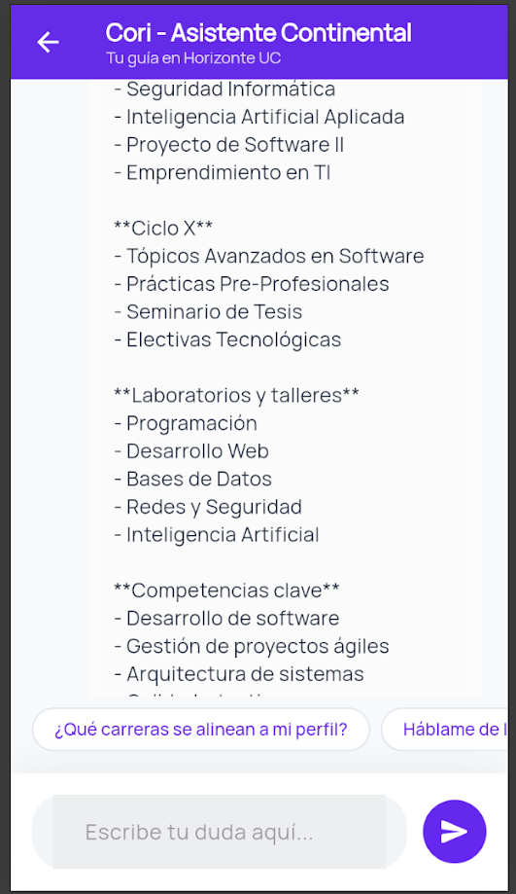
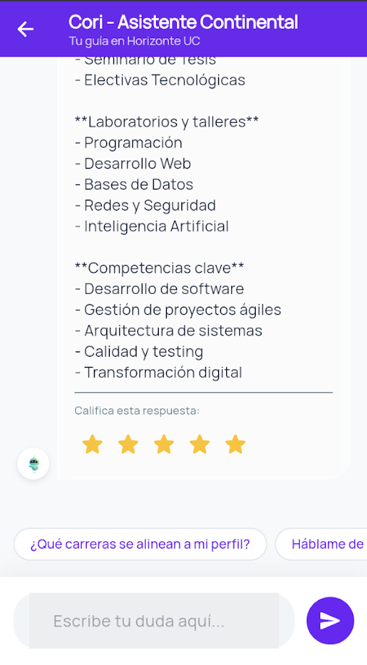
ANEXO H. PORTAFOLIO EN ONEDRIVE
BACILIO-TALLER DE INVESTIGACIÓN 2

